

TRAZADOR PRESUPUESTAL PARA POBLACIÓN CON DISCAPACIDAD TPPD

“DESARROLLO DE CAPACIDAD E INCLUSIÓN SOCIAL DE LA POBLACIÓN CON DISCAPACIDAD”

INFORME DEL TRAZADOR PRESUPUESTAL A 30 DE JUNIO DE 2023

**ALCALDÍA MAYOR DE BOGOTÁ**

**Claudia Nayibe López Hernández**

*Alcaldesa Mayor de Bogotá*

**SECRETARIA DISTRITAL DE SALUD**

**__________________________________________________________________**

Alejandro Gómez López

*Secretario Distrital de Salud*

Juan Carlos Bolívar

*Subsecretario de Planeación Sectorial*

Cristina de los Ángeles Losada Forero

*Directora de Planeación Sectorial.*

Astrid López Barrera

*Profesional especializada Equipo de políticas Dirección de Planeación Sectorial*

Manuel Alfredo González Mayorga

*Subsecretario de Salud Pública*

Diane Moyano Romero

*Directora de Epidemiología, Análisis y Gestión de Políticas de Salud Colectiva*

Andrea Yiset López Hernández

Subdirectora de Gestión y Evaluación de Políticas

María Victoria Carrillo Araújo

*Profesional especializada Referente Técnica Política Discapacidad – Subdirección de Gestión y Evaluación de Políticas*

Johana Arango Mesa

*Profesional especializada Referente Técnica Política Discapacidad – Subdirección de Gestión y Evaluación de Políticas en Salud Pública*

**SECRETARÍA DE INTEGRACIÓN SOCIAL**

**__________________________________________________________________**

Margarita Barraquer Sourdis

*Secretaria Distrital de Integración Social*

Alexandra Cecilia Rivera Pardo

*Dirección de análisis y diseño estratégico*

Oscar David Garzón Alfaro

*Subdirector de Diseño Evaluación y Sistematización*

Diana Patricia Martínez Gallego

*Dirección para la Inclusión y las Familias*

Claudia Patricia Carrillo Daza

*Subdirector para la Discapacidad* (E)

Yuly Natalie Peña Páez

*Profesional de Subdirección de Diseño, Evaluación y Sistematización*

Karenn Astrid Castellanos Duarte

*Profesional de Subdirección para la Discapacidad*

Karine Alejandra Bautista Flórez

*Profesional Subdirección para la Discapacidad*

Yaneth Arango Ortiz

*Profesional Dirección para la Inclusión y las Familias*

**SECRETARIA DISTRITAL DE HACIENDA**

**________________________________________________________________________**

Juan Mauricio Ramírez Cortés

*Secretario Distrital de Hacienda*

Yesid Parra Vera

*Director Distrital de Presupuesto*

Jennifer Lilian Pabón Martínez

*Subdirectora técnica de Análisis y Sostenibilidad Presupuestal*

Daira Muñoz Tandioy

*Profesional especializada de la Subdirección de Análisis y Sostenibilidad Presupuestal*

Carolina Malagón Robayo

*Contratista de la Subdirección de Análisis y Sostenibilidad Presupuestal*

**SECRETARIA DISTRITAL DE PLANEACIÓN**

**________________________________________________________________________**

Felipe Jiménez Ángel

*Secretario Distrital de Planeación*

Pedro Antonio Bejarano Silva

*Subsecretario de Planeación de la Inversión*

Jhon Manuel Parra Mora

*Director Distrital de Programación, Seguimiento a la Inversión y Plan de Desarrollo*

David Armando Alonzo Cristancho

*Director de Diversidad Sexual, Poblaciones y Géneros*

Daniel Ramírez Figueredo

*Dirección Distrital de Programación, Seguimiento a la Inversión y Plan de Desarrollo*

Angélica María Puentes Robayo

*Dirección de Diversidad Sexual, Poblaciones y Géneros*

Edward Daza Díaz

*Dirección Distrital de Programación, Seguimiento a la Inversión y Plan de Desarrollo*

**Glosario**

***CDPCD****: Convención de los Derechos de las Personas con Discapacidad*

***CONPES****: Consejo de Política Económica y Social*

***CRP****: Certificado de Registro Presupuestal*

***EICD:*** Empresas Industriales y Comerciales del Distrito

***EIPCD:*** *Eficiencia de la Inversión en Población con Discapacidad, sus familias y cuidadores-as.*

***FDL:*** *Fondo de Desarrollo Local*

***IDIPRON****: Instituto Distrital para la Protección de la Niñez y la Juventud*

***JAL****: Juntas Administradoras Locales*

***ODS****: Objetivos de Desarrollo Sostenible*

***PCD****: Personas con Discapacidad*

***PMR****: Productos, Metas y Resultados*

*PPDB****:*** *Política Pública de Discapacidad para Bogotá, D.C.*

***SDH****: Secretaría Distrital de Hacienda*

***SDIS****: Secretaría Distrital de Integración social*

***SDP****: Secretaría Distrital de Planeación*

***SDS****: Secretaría Distrital de Salud*

***SEGPLÁN:*** *Sistema de Seguimiento al Plan de Desarrollo*

***SSA****: Servicio Social Ambiental*

***TPPD****: Trazador Presupuestal para Población con Discapacidad*

**Contenido**

Introducción 8

1. Objetivos 10

2. Descripción del proceso de marcación y acompañamiento para la marcación. 11

3. Análisis de resultados. 23

a. Análisis de marcación del impacto directo 27

i. Por Tipo de Gasto (Funcionamiento/Inversión) 27

ii. Por Objetivo de Desarrollo Sostenible – ODS 31

iii. Por Categorías y Subcategorías 33

iv. Por sectores y entidades 43

b. Análisis de marcación impacto indirecto 53

4. Conclusiones y recomendaciones. 60

**Índice de gráficas**

Gráfica 1. Categorías y Subcategorías del Trazador Presupuestal para Población con Discapacidad TPPD. 10

Gráfica 2. Correlación entre los ejes de la Política Pública Distrital de Discapacidad para Bogotá D.C. – PPDB, con impacto en las Categorías del Trazador Presupuestal para Población con Discapacidad. 17

Gráfica 3. *Compromisos de Gastos e Inversiones Directas TPPD por categoría y subcategoría PMR – BogData vs SEGPLÁN* 28

Gráfica 4. Gastos e Inversiones Directas por ODS 32

Gráfica 5. *Gastos e Inversiones Directas TPPD por categoría y subcategoría PMR - BogData vs SEGPLÁN* 33

Gráfica 6. *Participación porcentual de Compromisos con impacto directo en PMR - BogData por categoría y subcategoría.* 37

Gráfica 7. Participación porcentual de giros con impacto directo en PMR - BogData por categoría y subcategoría. 43

Gráfica 8. Compromisos con impacto directo por Sector y entidad – PMR -BogData y SEGPLÁN 44

Gráfica 9. Gastos e Inversiones Impacto Indirecto TPPD por categoría y subcategoría SEGPLÁN 58

Gráfica 10. Gastos e Inversiones indirectas TPPD por categoría y subcategoría registrado en PMR - BogData 59

**Índice de tablas**

Tabla 1. Ejes de la PPDB frente a las categorías del TPPD 17

Tabla 2*.* Gastos de inversión Directa e Indirecta TPPD por sector, EICD, FDL – PMR y SEGPLÁN 24

Tabla 3. Gastos de inversión TPPD por sector – PMR - BogData 28

Tabla 4. Gastos de inversión TPPD por Fondo de Desarrollo Local – SEGPLÁN 30

Tabla 5. Gastos e Inversiones directas TPPD - Objetivo de Desarrollo Sostenible por Sector en SEGPLÁN 32

Tabla 6. Gastos e Inversiones directas TPPD de inversión por categoría y subcategoría a nivel sector – SEGPLÁN 33

Tabla 7. Gastos e Inversiones directas TPPD de inversión por categoría y subcategoría a nivel sector y localidades – PMR- BogData 36

Tabla 8. Gastos e Inversiones directas TPPD de inversión por sector SEGPLÁN 44

Tabla 9. Gastos e Inversiones directas TPPD de inversión por sector PMR - BogData 46

Tabla 10. Gastos e Inversiones indirectas TPPD en SEGPLÁN Y PMR - Bogdata 55

# **Introducción**

En el marco del Plan de Desarrollo Distrital “UN NUEVO CONTRATO SOCIAL Y AMBIENTAL PARA LA BOGOTÁ DEL SIGLO XXI”, y su Artículo 37 el cual indica que, *“Las entidades que conforman el Presupuesto Anual del Distrito Capital, de acuerdo con sus competencias, reportarán el cumplimiento de las políticas transversales, mediante un marcador presupuestal, definido para equidad de género, jóvenes, población con discapacidad, territorialización y cultura ciudadana, grupos étnicos y construcción de paz”*3, Bogotá avanzó durante la vigencia 2021 en la construcción de la guía para el uso del Trazador Presupuestal para Población con Discapacidad “Desarrollo de Capacidades e Inclusión Social de la Población con Discapacidad”, en adelante TPPD, la cual, se ha implementado durante la vigencia 2022 y lo corrido de la vigencia 2023.

Esta herramienta ha aportado en la trayectoria del ciclo de la planeación y la definición de los gastos de funcionamiento e inversión, que financian la puesta en marcha de acciones con enfoque de derechos para el desarrollo de capacidades humanas e inclusión social de la población con discapacidad, garantizando la transversalización y focalización del gasto.

En su proceso de implementación, se da cumplimiento a las directivas emitidas por las Secretarías Distritales de Planeación y Hacienda, relacionados con los lineamientos y cronogramas dispuestos para el diseño de la Guía que incluye la definición, conceptualización de las categorías y subcategorías, los procedimientos y herramientas de marcación a las entidades de la Administración Distrital. Así mismo, los procesos de socialización y capacitación para llevar a cabo el procedimiento de la marcación y cuantificación de la apropiación presupuestal de los sectores responsables, finalizando con el reporte y análisis de los resultados que se presentan en este informe, que es el tercero realizado y que corresponde al primer semestre de 2023.

Cabe anotar que, para este periodo de reporte, se cuenta con la adopción de la Política Pública de Discapacidad para Bogotá - PPBD, a través del Decreto 089 del 06 de marzo de 2023, cuyos preceptos normativos, conceptuales y estructurales tienen correspondencia con las categorías definidas para la marcación y reporte del TPPD, toda vez que la construcción de este trazador tuvo en cuenta los avances que en su momento presentaba la reformulación de la PPDB. Es así, que los ejes y componentes como elementos estratégicos de esta Política se relacionan de manera directa con el trazador, visibilizando los recursos de los productos del plan de acción que han sido marcados en las categorías y subcategorías del Trazador Presupuestal para Población con Discapacidad - TPPD. De la misma forma, se constituye un avance en la incorporación y reconocimiento de los enfoques poblacionales, diferencial, de género, ambiental y territorial en los presupuestos que la Administración Distrital definió para el plan de acción de la PPDB, entre otros.

Este documento reporta la marcación realizada del periodo mencionado y resalta conclusiones, desafíos que permitan lograr implementación y toma de decisiones en la planificación de proyectos de inversión que impacten positivamente la inclusión social de las personas con discapacidad, familias y personas cuidadoras de personas con discapacidad.

Por último, es importante mencionar que el ejercicio de identificación, definición y conceptualización ha estado liderado por la Secretaría Distrital de Salud - SDS y la Secretaría Distrital de Integración Social – SDIS, en coherencia con la guía del trazador y con la asesoría y acompañamiento de las Secretarías Distritales de Planeación -SDP y l Hacienda -SDH. A continuación, se presenta la estructura del TPPD desde sus categoría y subcategorías:

**Gráfica 1. Categorías y Subcategorías del Trazador Presupuestal para Población con Discapacidad TPPD.**

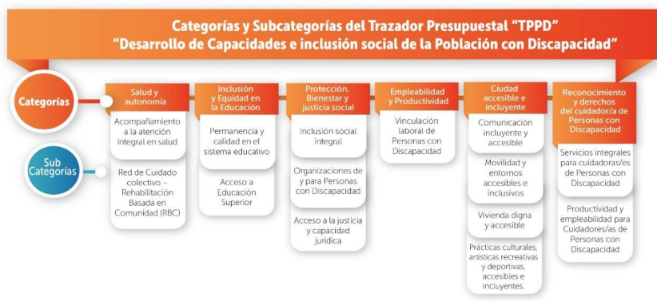Fuente: Alcaldía Mayor de Bogotá. Guía para el Uso. Trazador Presupuestal para Población con Discapacidad-TPPD. “Desarrollo de capacidades e inclusión social de la Población con Discapacidad. Bogotá. D.C. octubre 2021.

# **Objetivos**

* Analizar los gastos de funcionamiento e inversión destinados a la inclusión social de las personas con discapacidad, familias y personas cuidadoras de personas con discapacidad.
* Identificar los avances en la implementación del Trazador Presupuestal para Población con Discapacidad TPPD, Presentar los resultados de la marcación de las Metas-Proyecto en SEGPLÁN y productos en PMR con corte al 30 de junio de 2023.
* Monitorear el gasto público mediante seguimiento a los recursos marcados con impacto directo e indirecto, indicativos, de los rubros de funcionamiento y los proyectos de inversión dirigidos a la población con discapacidad, asignados a las entidades que conforman el Presupuesto General del Distrito.
* Identificar las recomendaciones necesarias en términos de inversión y funcionamiento para seguir avanzando con la inclusión social de las personas con discapacidad, familias y personas cuidadoras de personas con discapacidad, ante el cambio de la administración.

# **Descripción del proceso de marcación y acompañamiento para la marcación.**

* **Proceso de Acompañamiento para la marcación del TPPD.**

En concordancia con las disposiciones y lineamientos de la Circular Externa SHD 05 del 2021, se crea la comisión técnica conformada por la Secretaría Distrital de Salud, Secretaría Distrital de Integración Social, Secretaría Distrital de Planeación y Secretaría Distrital de Hacienda, a través de la cual, se viene orientando el diseño e implementación de los procesos de marcación presupuestal a partir del seguimiento a los recursos de los proyectos de inversión asignados a las entidades que conforman el Presupuesto General del Distrito[1], en sus impactos directos e indirectos. De esta forma, el acompañamiento se ha constituido en las siguientes etapas:

**Etapa 1. Conceptualización y caracterización**

Se desarrolló entre los meses de junio y agosto de 2021 la revisión teórica y conceptual, fundamentándose en las directivas internacionales establecidas por la Convención de los Derechos de las Personas con Discapacidad (CDPCD) promulgada por la Organización de las Naciones Unidas en el año 2006, aprobada en Colombia mediante la Ley 1346 de 2009. En el ámbito nacional, por la Ley estatutaria 1618 de 2013 cuyo objeto es garantizar y asegurar el ejercicio efectivo de los derechos de las Personas con Discapacidad y el CONPES 166 de 2013 que contempla la Política Pública Nacional de Discapacidad. En el Distrito Capital, en paralelo con la fase de construcción del diagnóstico para la reformulación de la política, la conceptualización y caracterización del trazador, se tuvo como soporte la revisión documental de los elementos relacionados con el modelo social de la discapacidad, el marco situacional referido por el registro de localización y caracterización de personas con discapacidad 2004-2020, los resultados de los ejercicios participativos que permitieron definir los puntos críticos y factores estratégicos que soportan la propuesta de la nueva Política Pública de Discapacidad para Bogotá. Sumado a lo anterior, se encuentra importante el hecho de que Bogotá, cuenta con el Acuerdo 561 de 2014 “Por medio del cual se establecen los lineamientos en materia de verificación de la incorporación de la Política Pública de Discapacidad en el proyecto del Plan de Desarrollo Distrital de cada gobierno y su posterior seguimiento", lo que indica la planificación y presupuestación de recursos en los distintos proyectos, que en esta primera etapa lograron ser identificados a partir de las metas, programas y proyectos del Plan de Desarrollo.

**Etapa 2. Elaboración de la guía**

En cumplimiento con las disposiciones de la circular 005 de 2021, se llevaron a cabo mesas de trabajo donde se elaboró un cronograma con la ruta crítica para la definición de cada uno de los pasos necesarios para la creación de la guía del trazador a partir de los elementos normativos, conceptuales, situacionales y estructurales que permitieran la identificación, ejecución y seguimiento a los recursos de inversión y funcionamiento, destinados a la población con discapacidad en el Distrito Capital. En su estructura, la guía incorpora la descripción detallada de las seis (6) categorías y catorce (14) subcategorías temáticas, sobre las cuales se fundamenta la marcación e identificación de los presupuestos, tanto de fuentes de inversión como de funcionamiento. Posteriormente, presenta las recomendaciones para realizar la marcación en los instrumentos SEGPLÁN (Sistema de seguimiento a los programas, proyectos y metas al Plan de Desarrollo de Bogotá D.C.), y el PMR (Productos - Meta - Resultados) de los presupuestos de inversión, funcionamiento y las metas del Plan de Desarrollo Distrital de las entidades que conforman el presupuesto anual del Distrito.

**Etapa 3. Capacitación y socialización de guías, documentos y explicación del procedimiento para la marcación**

Una vez fue aprobada la guía del TPPD por las entidades competentes, se continuó con la etapa de capacitación y socialización que se llevó a cabo en el periodo comprendido entre los meses de enero a mayo del año 2022. Esta etapa, incluyó la realización de acciones de socialización, fortalecimiento de capacidades, cualificación a las entidades para la comprensión de los fundamentos conceptuales, las categorías y subcategorías del TPPD, además de su relación con los proyectos de inversión de cada entidad que conforma el Presupuesto General el Distrito. La información relacionada con el documento técnico Guía para el uso del TPPD y el proceso de marcación presupuestal, se encuentra debidamente publicada en la página de la Secretaría Distrital de Planeación en el enlace https://www.sdp.gov.co/gestion-a-lainversion/programacion-yseguimiento-a-lainversion/trazadores-presupuestales: Trazador Presupuestal para Población con Discapacidad - TPPD.

**Etapa 4. Marcación y cuantificación en la apropiación presupuestal**

En el marco del acompañamiento a las entidades del Distrito Capital para la marcación del TPPD en la vigencia 2023, las entidades líderes con el apoyo de las Secretarías Distritales de Planeación- SDP y Hacienda- SDH, desde la vigencia 2022 se logró la marcación y su respectivo análisis del primer y segundo semestre de 2022. Este procedimiento se realizó con base en los lineamientos, herramientas e instrumentos dispuestos por las Secretarías Distritales de Planeación- SDP Hacienda-SDH.

Para tal fin, se revisaron los recursos de funcionamiento con impacto directo y los proyectos de inversión con impacto directo o indirecto, que se relacionan con el cumplimiento del trazador, en concordancia con las categorías y subcategorías dispuestas en la guía.

Para la vigencia 2023 la marcación inició con la construcción del anteproyecto de presupuesto vigencia 2023, elaborado en el segundo semestre del 2022, y finalizó con el proceso de cargue de información del Plan de Acción 2023 en SEGPLÁN. Así mismo, durante el primer semestre de la vigencia 2023, se realizaron los ajustes de marcación en los procesos asociados a modificaciones presupuestales que se surten en la ejecución del presupuesto.

En el presente informe buscamos dar un análisis descriptivo de esta marcación a corte de junio del 2023, para lo cual, se desarrollaron los siguientes procedimientos:

* Consolidación de la información marcada por las entidades del nivel central, establecimientos públicos, Empresas Industriales y Comerciales del Distrito - EICD y Fondos de Desarrollo Local FDL para los rubros de funcionamiento y proyectos de inversión. Esta actividad estuvo a cargo de las Secretarías Distritales de Hacienda y Planeación, quienes verificaron la consistencia de información en los dos instrumentos dispuestos para la marcación: BOGDATA Y SEGPLÁN
* Remisión de la información de la marcación de los proyectos de inversión a las entidades líderes del TPPD, con la cual se construye el insumo principal e información para la elaboración de los informes periódicos, en los que se hace la descripción del proceso de marcación y el análisis de resultados.
* Remisión del informe, construido y avalado por las directivas de las entidades líderes, a las Secretarías Distritales de Planeación y Hacienda, quienes verifican el contenido y realizan la gestión de publicación oficial del documento.

Adicionalmente, una gestión relevante para destacar, en el marco de la gestión de las entidades líderes y las entidades asesoras, es el logro de la socialización de los resultados del TPPD de 2022 ante representantes de la población en diferentes instancias de participación como el Consejo Territorial de Planeación y Consejo Distrital de Discapacidad, obteniendo sugerencias de mejora para la implementación de la guía para el primer periodo reporte de 2023.

De la misma forma, a partir de las responsabilidades en materia de publicación de los resultados del TPPD, se logró la incorporación de herramientas y formas accesibles a los tableros dispuestos en la página web de la Secretaría Distrital de Planeación- SDP, lo cual, constituye un avance importante en los procesos de la inclusión social y de la garantía al derecho a la información para la población con discapacidad del Distrito.

Por último, es importante resaltar el hito que marcó la adopción de la PPDB en marzo de 2023, lo que ha generado un espacio de análisis adicional para las entidades líderes en relación con los contenidos, alcance y estructura del Plan de Acción de la PPDB y el TPPD. Como se evidencia en la gráfica 2 y tabla 1, las 6 categorías del trazador presupuestal de discapacidad, tienen espacio en los cuatro ejes de la PPDB, algunas de ellas se relacionan con más de un eje como la categoría de “Protección, bienestar y justicia social” que está relacionada con los ejes:

* Garantía de derechos para la inclusión, mediante el aumento del índice de inclusión social y productiva de las personas con discapacidad.
* Redes de apoyo y cuidado para personas con discapacidad, desde, el fomento de su participación a través de acciones pedagógicas y comunicativas, que llevan a alcanzar el restablecimiento de los derechos, la protección, justicia e inclusión social.
* Gestión pública inclusiva, ya que, este busca el aumento en las capacidades y competencias institucionales para la incorporación del enfoque diferencial de discapacidad en las entidades del distrito, buscando que todos los actores involucrados en la PPDB promuevan la protección, bienestar y justicia social de las PCD y cuidadores.

Sumado a esto, la categoría de “Ciudad accesible e incluyente” se relaciona con el eje “1. Garantía de derechos para la inclusión” y al eje “2. Bogotá inclusiva”. Esto dado que, los ejes de la PPDB son transversales al ejercicio de la marcación y las categorías y subcategorías del presente trazador buscan ser una herramienta indicativa en la ejecución del presupuesto de la administración distrital, por lo cual, tienen una conceptualización más puntual.

**Gráfica 2. Correlación entre los ejes de la Política Pública Distrital de Discapacidad para Bogotá D.C. – PPDB, con impacto en las Categorías del Trazador Presupuestal para Población con Discapacidad.**

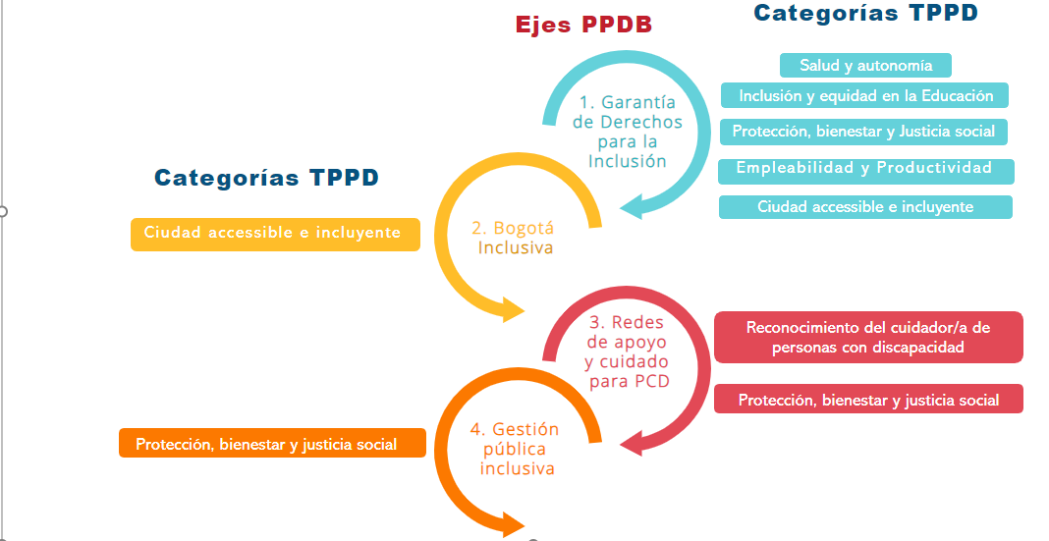

Fuente: Elaboración propia Secretaría Distrital de Integración Social. Subdirección para la Discapacidad – primer semestre 2023.

**Tabla 1. Ejes de la PPDB frente a las categorías del TPPD**

| **EJE DE LA PPDB** | **CATEGORÍA DEL TRAZADOR- TPPD** | **PRODUCTOS DEL PLAN DE ACCIÓN** |
| --- | --- | --- |
| **GARANTÍA DE DERECHOS PARA LA INCLUSIÓN** | **SALUD Y AUTONOMÍA** | 1.1.1 Red de cuidado y salud colectiva de la rehabilitación basada en comunidad (RBC) para población con discapacidad y afectaciones psicosociales.  1.1.2 Certificaciones y Registro de Localización y Caracterización de las personas con discapacidad.  1.1.29 Procesos de desarrollo de competencias y fortalecimiento de capacidades para personas con discapacidad.  1.1.30 Atención de niños, niñas y adolescentes en procesos de articulación intersectorial para favorecer su inclusión en diferentes entornos de participación y la construcción del proyecto de vida individual y el de sus familias. |
|  | **INCLUSIÓN Y EQUIDAD EN LA EDUCACIÓN** | 1.1.9 Atención de personas con Discapacidad en programas de formación deportiva.  1.1.10 Apoyo técnico, científico y social a los deportistas con Discapacidad de alto rendimiento del registro de Bogotá.  1.1.11 Formación de niños, niñas, adolescentes y jóvenes con discapacidad, en disciplinas deportivas priorizadas, en el marco de la jornada escolar complementaria.  1.1.25 Actividades de fomento a la lectura, escritura y oralidad para personas con discapacidad  1.1.26 Material accesible para las personas con discapacidad disponibles en las bibliotecas públicas de Biblored  1.1.3 Matrícula de Personas con discapacidad en las Instituciones Educativas Distritales IED, en todos los ciclos y niveles educativos ofrecidos por la Secretaría de Educación del Distrito.  1.1.4 Sistema de apoyos garantizado en las Instituciones Educativas Distritales con matrícula de estudiantes con discapacidad, según los apoyos requeridos, para el disfrute del derecho a la educación, en todos los niveles y ciclos (Docentes de apoyo pedagógico, intérpretes de lengua de señas, modelos lingüísticos, mediadores pedagógicos y auxiliares de enfermería).  1.1.5 Acompañamiento técnico y pedagógico a docentes y directivos docentes de las instituciones educativas oficiales, en la atención educativa a estudiantes con discapacidad desde enfoque diferencial, en el marco de la inclusión y equidad en la educación.  1.1.6 Convocatorias para la financiación del acceso a la educación posmedia pública y privada de personas con discapacidad en el distrito capital.  1.1.34 Estrategias de difusión y socialización de las oportunidades de financiación para el acceso a la educación posmedia pública y privada de personas con discapacidad en el distrito capital. |
|  | **PROTECCIÓN, BIENESTAR Y JUSTICIA SOCIAL** | 1.1.24 Procesos de formación artística y cultural para Personas con Discapacidad de todo el transcurrir vital.  1.1.37 Ferias de atención a la ciudadanía dirigidas a las personas con discapacidad, familias, personas cuidadoras de personas con discapacidad y población en condición de vulnerabilidad.  1.1.28 Apoyos alimentarios en las modalidades de comedores comunitarios - cocinas populares, bonos canjeables por alimentos y canastas básicas (afro, rural e indígena) de la Dirección de Nutrición y Abastecimiento de la Secretaría Distrital de Integración Social otorgados a Personas con discapacidad  1.1.27 Atención de Jóvenes con discapacidad en servicios para el desarrollo de capacidades y la inclusión social con enfoque diferencial en el marco de los servicios sociales de la Subdirección para la Juventud de la Secretaría Distrital de Integración Social.  1.1.38 Fortalecimiento técnico y financiero del componente de atención a personas con discapacidad y las personas cuidadoras de personas con discapacidad, a través de la entrega de dispositivos de asistencia personal (ayudas técnicas) no cubiertas por el Plan obligatorio de Salud (Artículo 59 de la Resolución 5269 de 2017) y actividades complementarias que generen un contexto de mayor inclusión social.  1.1.39 Aumento del porcentaje de recursos de inversión directa de cada Fondo de Desarrollo Local, orientado a la atención de personas con discapacidad y personas cuidadoras de personas con discapacidad a través de la entrega de dispositivos de asistencia personal (ayudas técnicas) no cubiertas por el Plan obligatorio de Salud (Artículo 59 de la Resolución 5269 de 2017) y actividades complementarias que generen un contexto de mayor inclusión social.  1.1.41 Subsidio distrital para la adquisición de vivienda nueva VIS y VIP en Bogotá para hogares con por lo menos una persona con discapacidad.  1.1.42 Estrategia de difusión y socialización de las oportunidades y ruta de acceso a subsidios de vivienda, dirigida a personas con discapacidad y personas cuidadoras de personas con discapacidad en el distrito capital.  1.1.32 Atención de niños, niñas, adolescentes y jóvenes con discapacidad (física, auditiva, visual que cuenten con autonomía para el desarrollo de sus actividades) en habitabilidad en calle, en riesgo de habitarla o en condiciones de fragilidad social, a través Modelo Pedagógico del IDIPRON para la inclusión social.  1.1.35 Prestación del servicio de valoración de apoyos para la garantía del derecho a la capacidad legal plena de las personas con discapacidad.  1.1.33 Estrategia de atención integral para población en situación de vulnerabilidad o riesgo que contempla atención a personas con discapacidad, para el acceso efectivo a los servicios de la Dirección de Acceso a la Justicia de la Secretaría de Seguridad, Convivencia y Justicia. |
|  | **EMPLEABILIDAD Y PRODUCTIVIDAD** | 1.1.14 Capacitación y acompañamiento para las personas con discapacidad y/o personas cuidadoras de personas con discapacidad en temas de fortalecimiento empresarial y productivo en sus unidades productivas, unidades de negocio y microempresas.  1.1.15 Fortalecimiento de emprendimientos por subsistencia que permitan la inclusión productiva de la población con discapacidad y/o personas cuidadoras de personas con discapacidad del sector informal identificada por el Instituto Para la Economía Social - IPES.  1.1.16 Alternativas comerciales de generación de ingresos en puntos comerciales, quioscos, puntos de encuentro y ferias institucionales asignadas para personas con discapacidad y/o personas cuidadoras de personas con discapacidad o unidades productivas.  1.1.17 Formación en habilidades para el trabajo (blandas, transversales y laborales) dirigidas a personas con discapacidad, y/o personas cuidadoras de personas con discapacidad.  1.1.18 Atención de personas con discapacidad y/o personas cuidadoras de personas con discapacidad en la ruta de empleabilidad para la promoción de la inserción laboral.  1.1.19 Vinculación de Personas con discapacidad y/o personas cuidadoras de personas con discapacidad en el programa de formación para el desarrollo de habilidades financieras.  1.1.20 Vinculación de Personas con discapacidad y/o personas cuidadoras de personas con discapacidad a los programas que hacen parte del sistema de abastecimiento y distribución de alimentos de Bogotá - SADA.  1.1.21 Vinculación de personas con discapacidad y/o personas cuidadoras de personas con discapacidad productores rurales de Bogotá a los programas de fortalecimiento productivo y de capacidades comerciales dispuestos por la Subdirección de Economía Rural.  1.1.22 Personas con discapacidad y/o personas cuidadoras de personas con discapacidad vinculadas a programas de formación para el desarrollo de competencias y habilidades en emprendimiento y/o fortalecimiento empresarial, que solicitan el servicio o son remitidas por la entidad competente. |
|  | **CUIDAD ACCESIBLE E INCLUYENTE** | 1.1.7 Actividades recreativas dirigidas a personas con discapacidad, familias y personas cuidadoras en todo el transcurrir vital, que cuenten con las adaptaciones y ajustes razonables para el disfrute del tiempo libre.  1.1.8 Sesiones de actividad física orientadas al desarrollo de hábitos de vida saludable y fortalecimiento de habilidades para la vida dirigidas a personas cuidadoras d personas con discapacidad, acorde a las condiciones y características específicas de esta población  1.1.23 Estímulos dirigidos a personas con discapacidad para el apoyo de iniciativas, procesos y prácticas culturales, artísticas y patrimoniales de creación, formación y circulación  1.1.36 Acciones comunicativas para la difusión, información y socialización del portafolio, la oferta y contenidos culturales, recreativos y deportivos para personas con discapacidad, sus familias y personas cuidadoras por localidad.  1.1.12 Articulaciones con diferentes actores del ecosistema digital realizadas para la cualificación de personas con discapacidad y personas cuidadoras en el manejo y uso de las TIC.  1.1.13 Promoción de espacios de conectividad adecuados para el acceso, uso y aprovechamiento de las TIC por parte de las personas con discapacidad, sus familias y personas cuidadoras de personas con discapacidad.  1.1.31 Atención de personas con discapacidad mayores de 18 años a través de procesos de articulación intersectorial, para favorecer su inclusión en diferentes entornos de participación y la construcción del proyecto de vida individual y el de sus familias, en el marco de la competencia de la Subdirección para la Discapacidad de la Secretaría Distrital de Integración Social.  1.1.40 Subsidio para facilitar el acceso de las PCD al Sistema Integrado de Transporte Público, mediante un depósito mensual en sus monederos electrónicos (Tarjetas Inteligentes sin contacto -TISC) |
| **BOGOTÁ INCLUSIVA** | **CIUDAD ACCESIBLE E INCLUYENTE** | 2.1.1 Estrategias de fortalecimiento a organizaciones de y para personas con discapacidad y líderes que responden a necesidades diferenciales en salud de la población con discapacidad en el Distrito. 2.1.2 Estrategia de formación en participación social incidente en salud para población con discapacidad. 2.1.9 Acciones de educación ambiental en Bogotá donde participan personas con discapacidad 2.1.10 Acciones de gestión ambiental local en Bogotá donde participan personas con discapacidad. 2.1.11 Actividades de divulgación y sensibilización en gestión integral del riesgo, atención y mitigación de desastres con enfoque diferencial, dirigidas a personas con discapacidad y personas cuidadoras de personas con discapacidad. 2.1.8 Directorio de artistas y agrupaciones de discapacidad en Bogotá en el marco de lo establecido en el Decreto 813 de 2017. 2.1.3 Personas con discapacidad y personas cuidadoras de personas con discapacidad formadas en procesos de participación, incidencia social, política y control social a través de los procesos de formación ofrecidos por la Gerencia Escuela de Participación del IDPAC 2.1.4 Vinculación de organizaciones sociales de y para personas con discapacidad a la Ruta para el Fortalecimiento para la participación. 2.1.5 Fortalecimiento de Consejos Locales de Discapacidad para la participación ciudadana y la toma de decisiones 2.1.6 Investigaciones y/o boletines de caracterización de la situación de la población con discapacidad publicados por medio del "Observatorio poblacional diferencial y de familias", empleando el enfoque diferencial y de género y que permitan generar recomendaciones de política pública. 2.1.7 Informe de ejecución y metas de proyectos de inversión local para la atención de personas con discapacidad y personas cuidadoras de personas con discapacidad en las localidades del Distrito Capital. |
| **REDES DE APOYO Y CUIDADO PARA PERSONAS CON DISCAPACIDAD** | **RECONOCIMIENTO Y DERECHOS DEL CUIDADOR/A DE PERSONAS CON DISCAPACIDAD** | 3.5.1 Servicio de intérprete en los eventos relacionados con escenarios/instancias/espacios de participación local y distrital para garantizar la comunicación accesible en el marco del derecho a la participación de las personas con discapacidad auditiva.  3.5.2 Diagnóstico de caracterización de accesibilidad en la infraestructura educativa pública de Bogotá.  3.4.1 Capacitaciones para acompañar la implementación de ajustes razonables de accesibilidad y usabilidad en las páginas Web de las entidades públicas del Distrito Capital.  3.3.1 Estrategia de participación ciudadana con enfoque diferencial incidente, orientada a promover dinámicas de movilidad segura, incluyente, sostenible y accesible para las personas con discapacidad, familias, personas cuidadoras de personas con discapacidad.  3.3.2 Acciones de comunicación y pedagogía dirigidas a promover las dinámicas de movilidad segura, incluyente y accesible.  3.3.4 Campañas de comunicación con enfoque diferencial de personas con discapacidad, dirigida a los usuarios en general, que haga referencia a la cultura ciudadana y buen uso del Sistema Transmilenio.  3.3.5 Encuentros de socialización sobre el Sistema Transmilenio dirigidos a personas con discapacidad. |
| **PROTECCIÓN, BIENESTAR Y JUSTICIA SOCIAL** | 3.1.1 Seguimiento al Plan de Movilidad Accesible.  3.1.2 Seguimientos periódicos a la flota accesible de los servicios urbano, complementario y especial del componente zonal del SITP.  3.2.1 Adecuación de la infraestructura física de paraderos en términos de accesibilidad  3.5.3 Servicios de interpretación de lengua de señas y guías intérpretes en la red pública integrada de salud.  3.3.3 Personas con discapacidad atendidas en el Centro de Orientación a Víctimas de Siniestros Viales - ORVI |
| **GESTIÓN PÚBLICA INCLUSIVA** | **PROTECCIÓN, BIENESTAR Y JUSTICIA SOCIAL** | 4.1.3 Protocolo para la gestión de estrategias de transformación de factores culturales que promueven la discriminación múltiple y vulneran los derechos de las personas con discapacidad.  4.2.2 Eventos recreativos que promuevan experiencias de reconocimiento y visibilización de habilidades y capacidades de las personas con discapacidad y las personas cuidadoras de personas con discapacidad en todo el transcurrir vital.  4.2.1 Acciones de toma de conciencia frente a la inclusión de las personas con discapacidad a través de una articulación transectorial dirigida a actores del entorno público y privado.  4.2.3 Actividades de visibilización de las expresiones y prácticas artísticas, culturales y tradicionales de las personas con discapacidad en el desarrollo cultural de la ciudad.  4.2.4 Actividades de reconocimiento y activación de espacios y procesos patrimoniales que garanticen la participación efectiva de personas con discapacidad, familias y personas cuidadoras de personas con discapacidad en todo el curso de vida, que permitan visibilizar y reflexionar sobre las diferentes experiencias de la población con discapacidad.  5.1.6 Red de cuidado y salud colectiva de la rehabilitación basada en comunidad (RBC) para personas cuidadoras de personas con discapacidad.  4.1.4 Acciones pedagógicas en ajustes razonables, accesibilidad y atención ciudadana desde el enfoque diferencial para la eliminación de barreras actitudinales, físicas y comunicativas, realizadas a servidores públicos y personal de apoyo de las Fondos de Desarrollo Local - FDL y nivel central de la Secretaría de Gobierno.  4.2.6 Diseño y ejecución de una estrategia pedagógica de concienciación para la ciudadanía, con énfasis en las localidades, que fortalezca el reconocimiento de los derechos de las personas con discapacidad para la construcción de una cultura ciudadana incluyente y sin barreras.  4.2.7 Evento de promoción de la transformación de imaginarios y cambio cultural para el reconocimiento de las habilidades y competencias de las personas con discapacidad, propiciando espacios de interacción y reflexión colectiva sobre sus derechos.  5.1.1 Procesos de desarrollo de competencias y fortalecimiento de capacidades para personas cuidadoras de personas con discapacidad.  5.1.2 Implementación del registro de personas cuidadoras de personas con discapacidad, participantes de las modalidades y estrategias del servicio de la Subdirección para la Discapacidad de la Secretaría Distrital de Integración Social.  5.1.3 Atención de Personas cuidadoras de personas con discapacidad en el territorio que contribuyan al reconocimiento socioeconómico y la redistribución de roles en el marco del Sistema Distrital de Cuidado.  5.1.4 Manuales de la Estrategia de prevención de la violencia Entornos Protectores y Territorios seguros, inclusivos y diversos, que incluyen el enfoque diferencial para personas con discapacidad  5.1.5 Jornadas de socialización sobre las competencias de las Comisarias de Familia en temas de violencia en el contexto familiar, dirigidas a personas cuidadoras de personas con discapacidad.  5.1.7 Socializaciones de la Ley 1996 de 2019 dirigidas a personas con discapacidad, familiares y personas cuidadoras de personas con discapacidad para promover el ejercicio de la capacidad legal.  4.2.5 Eventos de transformación de imaginarios y cambio cultural dirigidos a mujeres con discapacidad y mujeres cuidadoras de personas con discapacidad. |

Fuente: Propia equipo de Políticas Públicas – Subdirección para la Discapacidad, primer semestre de 2023.

# **Análisis de resultados.**

Se identifica que 43 entidades y EICD marcaron presupuesto con impacto directo y/o indirecto para el TPPD en la vigencia 2023, de las cuales, 25 corresponden al nivel central, 2 a Empresas Industriales y Comerciales del Distrito- EICD y 16 a los FDL.

De los 16 sectores pertenecientes a la administración distrital, se destaca la marcación del Sector de Cultura, Recreación y Deporte, con 7 entidades, y el Sector de Integración, con 2 entidades.

A continuación, se presenta el resumen de la marcación por instrumento de reporte (SEGPLÁN –PMR), tipo de impacto directo o indirecto y sector de la administración distrital:

**Tabla 2*.* Gastos de inversión Directa e Indirecta TPPD por sector, EICD, FDL – PMR y SEGPLÁN**

| **INSTRUMENTO FINANCIERO - SECTOR** | **INVERSIÓN DIRECTA** | | | **INVERSIÓN INDIRECTA** | | |
| --- | --- | --- | --- | --- | --- | --- |
| **Programado TPPD** | **Compromisos TPPD** | **Girado**  **TPPD** | **Programado TPPD** | **Compromisos TPPD** | **Girado**  **TPPD** |
| **PMR** | **$ 80.869,49** | **$ 73.178,72** | **$ 19.336,01** | **$ 566.573,62** | **$ 2.025.024,98** | **$ 1.716.048,62** |
| 001 - Sector Gestión pública | $ 0,00 | $ 0,00 | $ 0,00 | $ 1.106,48 | $ 4.197,03 | $ 1.082,57 |
| 002 - Sector Gobierno | $ 449,75 | $ 0,00 | $ 0,00 | $ 615,59 | $ 735,08 | $ 336,69 |
| 003 - Sector Hacienda | $ 417,98 | $ 0,00 | $ 0,00 | $ 0,00 | $ 0,00 | $ 0,00 |
| 005 - Sector Desarrollo económico, industria y turismo | $ 0,00 | $ 0,00 |  | $ 70.083,03 | $ 60.311,54 | $ 12.602,38 |
| 006 - Sector Educación | $ 0,00 | $ 0,00 |  | $ 0,00 | $ 328.869,35 | $ 318.961,89 |
| 007 - Sector Salud | $ 0,00 | $ 4.562,77 | $ 941,36 | $ 0,00 | $ 1.294.508,94 | $ 1.257.341,30 |
| 008 - Sector Integración social | $ 80.001,76 | $ 68.615,95 | $ 18.394,65 | $ 482.847,82 | $ 179.071,95 | $ 58.161,15 |
| 009 - Sector Cultura, recreación y deporte | $ 0,00 | $ 0,00 | $ 0,00 | $ 284,03 | $ 59.600,35 | $ 28.065,00 |
| 011 - Sector Movilidad | $ 0,00 | $ 0,00 | $ 0,00 | $ 11.636,66 | $ 70.804,68 | $ 21.104,64 |
| 012 - Sector Hábitat | $ 0,00 | $ 0,00 | $ 0,00 | $ 0,00 | $ 24.531,26 | $ 17.599,90 |
| 013 - Sector Mujeres | $ 0,00 | $ 0,00 | $ 0,00 | $ 0,00 | $ 196,70 | $ 51,78 |
| 014 - Sector Seguridad, Convivencia y Justicia | $ 0,00 | $ 0,00 | $ 0,00 | $ 0,00 | $ 2.198,09 | $ 741,32 |
| **SEGPLÁN** | **$ 106.151,46** | **$ 83.507,71** | **$ 0,00** | **$ 10.791.273,57** | **$ 6.241.248,35** | **$ 0,00** |
| 001 - Sector Gestión pública | $ 0,00 | $ 0,00 | $ 0,00 | $ 29.577,40 | $ 27.645,22 | $ 0,00 |
| 002 - Sector Gobierno | $ 0,00 | $ 0,00 | $ 0,00 | $ 6.818,05 | $ 3.647,93 | $ 0,00 |
| 005 - Sector Desarrollo económico, industria y turismo | $ 0,00 | $ 0,00 | $ 0,00 | $ 104.612,86 | $ 64.629,04 | $ 0,00 |
| 006 - Sector Educación | $ 0,00 | $ 0,00 | $ 0,00 | $ 3.280.935,75 | $ 1.643.476,07 | $ 0,00 |
| 007 - Sector Salud | $ 4.917,87 | $ 4.562,77 | $ 0,00 | $ 2.625.073,96 | $ 1.342.518,90 | $ 0,00 |
| 008 - Sector Integración social | $ 80.211,74 | $ 68.615,95 | $ 0,00 | $ 408.983,58 | $ 329.857,56 | $ 0,00 |
| 009 - Sector Cultura, recreación y deporte | $ 0,00 | $ 0,00 | $ 0,00 | $ 180.222,97 | $ 153.703,38 | $ 0,00 |
| 010 - Sector Ambiente | $ 0,00 | $ 0,00 | $ 0,00 | $ 2.646,43 | $ 0,00 | $ 0,00 |
| 011 - Sector Movilidad | $ 0,00 | $ 0,00 | $ 0,00 | $ 4.028.066,59 | $ 2.584.868,74 | $ 0,00 |
| 012 - Sector Hábitat | $ 0,00 | $ 0,00 | $ 0,00 | $ 64.370,37 | $ 53.064,44 | $ 0,00 |
| 013 - Sector Mujeres | $ 0,00 | $ 0,00 | $ 0,00 | $ 2.821,58 | $ 2.243,74 | $ 0,00 |
| 014 - Sector Seguridad, Convivencia y Justicia | $ 0,00 | $ 0,00 | $ 0,00 | $ 4.495,26 | $ 4.369,46 | $ 0,00 |
| 016 - Localidades | $ 21.021,85 | $ 10.328,99 | $ 0,00 | $ 52.648,76 | $ 31.223,88 | $ 0,00 |

Fuente: Elaboración propia con base en la consolidación de información realizada por la Secretaría Distrital de Hacienda y Planeación. Corte: junio 30 del 2023 “Cifras en millones de pesos”

En el presente apartado, se realiza una descripción del gasto público orientado a promover el ejercicio pleno de los derechos de las personas con discapacidad. Para ello, es importante precisar que las fuentes de información usadas para dicha descripción son PMR (Productos, Metas y Resultados), a través del sistema de información BogData y el Sistema de Seguimiento del Plan de Desarrollo SEGPLÁN.

En SEGPLÁN el valor “Apropiación Vigente” corresponde a los recursos efectivamente aprobados para la vigencia 2023 mediante el Decreto 571 de 2022 a través del cual “*se expide el presupuesto anual de rentas e ingresos y de gastos e inversiones de Bogotá, para la vigencia fiscal comprendida entre el primero de enero y el 31 de diciembre de 2023 y se dictan otras disposiciones”*.

Por su parte, en PMR la apropiación vigente corresponde al valor de los recursos que la entidad tenía inicialmente estimado ejecutar en la vigencia asociada al TPPD, el cual, se mantiene como dato indicativo que no surte modificaciones durante la anualidad

En SEGPLÁN los recursos están asociados a las metas proyecto y los valores registrados son indicativos para el trazador, mientras que, en PMR los recursos están asociados a los productos, por tanto, las entidades reportan lo correspondiente a los Certificados de Registro Presupuestal - CRP.

La marcación de presupuesto de inversión en el presente trazador fue realizada en todas sus seis categorías, lo que implica como ya se identificó una inversión en los 4 ejes de la Política Pública de Discapacidad para Bogotá D.C*.* PPDB.

Continuando, con la descripción presupuestal de las categorías del presente trazador, se identifica que las 3 principales categorías con recursos de inversión marcados son:

* Protección, bienestar y justicia social,
* Ciudad accesible e incluyente, y
* Empleabilidad y productividad.

Finalmente, dado que para el presupuesto de funcionamiento se debe incluir únicamente los compromisos (CRP) que estén destinados en el 100% al trazador (impacto directo), durante el primer semestre de 2023, ninguna entidad reportó información presupuestal para funcionamiento.

Esta es una primera aproximación en la marcación de los recursos de inversión que aportan al cierre de brechas para las personas con discapacidad ya sea al interior de las entidades o de cara a la ciudadanía.

Para el desarrollo de la descripción de la marcación de TPPD se establecieron cuatro ejes de análisis (i.) Tipo De Gasto; (ii) Gastos e inversiones con impacto directo del TPPD de inversión según Objetivo de Desarrollo Sostenible – ODS; (iii) Gastos e Inversiones con impacto directo del TPPD de Inversión por Categorías y Subcategorías, y (iv) Gastos e Inversiones con impacto directo del TPPD de inversión por sectores y entidades – FDL.

## **Análisis de marcación del impacto directo**

Los gastos con Impacto Directo del TPPD están compuestos por recursos de funcionamiento e inversión.

### **Por Tipo de Gasto (Funcionamiento/Inversión)**

Funcionamiento: Para la vigencia 2023 se identifica que ninguna entidad marcó recursos de funcionamiento en PMR, en SEGPLÁN no aplica ya que es un sistema que solo registra recursos de inversión.

Inversión: Los gastos e inversiones con impacto directo, se consolidan a partir de dos instrumentos de información: SEGPLÁN y PMR BogData. En SEGPLÁN, la unidad de análisis es la meta proyecto de inversión y en PMR esta corresponde a los Productos, entendidos como los bienes y servicios entregados por las entidades. El PMR refleja la ejecución de los recursos a partir de los compromisos (Certificado de Registro Presupuestal - CRP) relacionados por las entidades del Distrito.

Como se pueden encontrar en la gráfica:

**Gráfica 3. *Compromisos de Gastos e Inversiones Directas TPPD por categoría y subcategoría PMR – BogData vs SEGPLÁN***

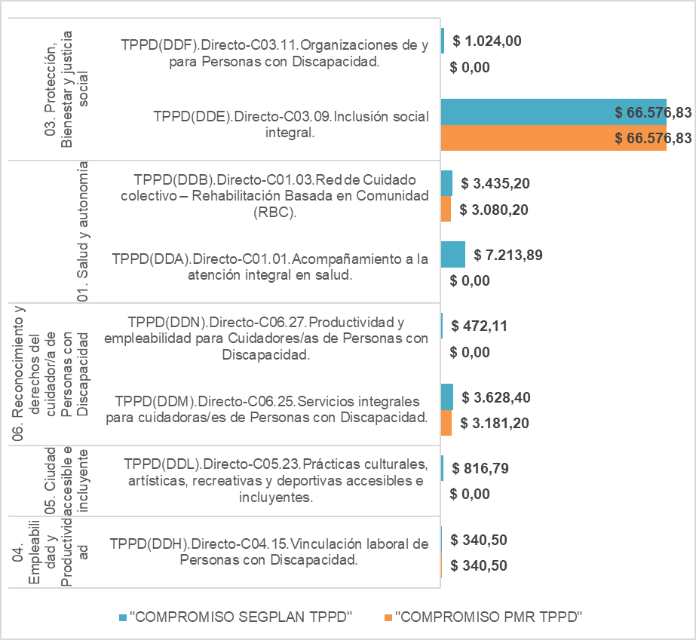

Fuente: Elaboración propia con base en la consolidación de información realizada por la Secretaría Distrital de Hacienda y Planeación. Corte: junio 30 del 2023 “Cifras en millones de pesos”

A continuación, se presenta la información de la marcación en PMR - BogData con impacto directo:

**Tabla 3. Gastos de inversión TPPD por sector – PMR - BogData**

|  |  |  |  |
| --- | --- | --- | --- |
| **INVERSIÓN DIRECTA** | | | |
| **SISTEMA DE INFORMACIÓN PMR** **- BpgData** | | | |
| **SECTOR** | **Programado** | **Compromisos** | **Girado** |
| **TPPD** | **TPPD** | **TPPD** |
| Secretaría Distrital de Gobierno | $ 449,75 | $ 0,00 | $ 0,00 |
| Secretaría Distrital de Hacienda | $ 417,98 | $ 0,00 | $ 0,00 |
| Secretaría Distrital de Integración Social | $ 80.001,76 | $ 68.615,95 | $ 18.394,65 |
| Secretaría Distrital de Salud / Fondo Financiero Distrital de Salud | $ 0,00 | $ 4.562,77 | $ 941,36 |
| **TOTAL PMR** | **$ 80.869,49** | **$ 73.178,72** | **$ 19.336,01** |

Fuente: Elaboración propia con base en la consolidación de información realizada por la Secretaría Distrital de Hacienda y Planeación. Corte: junio 30 del 2023 “Cifras en millones de pesos”

Como se mencionó anteriormente en PMR se registra la información indicativa de lo que se espera ejecutar durante la vigencia asociada al trazador. En la medida que es una cifra indicativa, corresponde a una estimación de lo que se puede ejecutar. Sin embargo, están sujetos a que no se realice su ejecución durante la vigencia. Por ello, la Secretaría Distrital de Gobierno indicó que aportaría al trazador mediante la categoría 03. Protección, Bienestar y justicia social y la Secretaría Distrital de Hacienda mediante la categoría 05. Ciudad accesible e incluyente; no obstante, estas dos entidades en el marco de ejecución de la vigencia no ejecutaron dichos recursos con impacto directo.

Por otro lado, como se identifica en la tabla 3 y 4 la entidad que marcó en mayor medida recursos de forma directa es la Secretaría Distrital de Integración Social mediante el proyecto de inversión 7771 “Fortalecimiento de las oportunidades de inclusión de las personas con discapacidad, familias y sus cuidadores-as en Bogotá” a través de sus 5 metas proyecto de inversión.

La segunda Entidad que marcó presupuesto de inversión de forma directa es la Secretaría Distrital de Salud mediante el proyecto de inversión 7826 “Asistencia: discapacidad, cuidado, salud e inclusión Bogotá” con sus 4 metas.

Respecto a los compromisos, el proyecto 7771 registró $68.615,95 millones mientras que el proyecto 7826 reportó $4.562,77 millones, para un total de compromisos del nivel central de $73.178,72 millones.

**Tabla 4. Gastos de inversión TPPD por Fondo de Desarrollo Local – SEGPLÁN**

| **INVERSIÓN DIRECTA** | | |
| --- | --- | --- |
| **SISTEMA DE INFORMACIÓN SEGPLÁN** | | |
| **SECTORES Y FONDOS DE DESARROLLO LOCAL** | **Programado TPPD** | **Compromisos TPPD** |
| Alcaldía Local de Antonio Nariño | $ 409,39 | $ - |
| Alcaldía Local de Barrios Unidos | $ 269,28 | $ 74,45 |
| Alcaldía Local de Chapinero | $ 100,00 | $ 99,97 |
| Alcaldía Local de Engativá | $ 1.121,11 | $ 1.113,74 |
| Alcaldía Local de Fontibón | $ 807,73 | $ - |
| Alcaldía Local de Kennedy | $ 6.024,00 | $ 3.249,74 |
| Alcaldía Local de La Candelaria | $ 205,00 | $ 83,00 |
| Alcaldía Local de Los Mártires | $ 529,00 | $ 529,00 |
| Alcaldía Local de Rafael Uribe Uribe | $ 2.884,00 | $ 2.250,00 |
| Alcaldía Local de San Cristóbal | $ 2.830,14 | $ - |
| Alcaldía Local de Santa Fe | $ 1.196,00 | $ - |
| Alcaldía Local de Suba | $ 2.328,99 | $ 2.258,99 |
| Alcaldía Local de Teusaquillo | $ 220,00 | $ 198,00 |
| Alcaldía Local de Usaquén | $ 472,61 | $ 472,11 |
| Alcaldía Local de Usme | $ 1.624,61 | $ - |
| **Total FDL** | **$ 21.021,85** | **$ 10.328,99** |
| Secretaría Distrital de Integración Social | $ 80.211,74 | $ 68.615,95 |
| Secretaría Distrital de Salud / Fondo Financiero Distrital de Salud | $ 4.917,87 | $ 4.562,77 |
| **Total Administración Central** | **$ 85.129,61** | **$ 73.178,72** |
| **Total general** | **$ 106.151,46** | **$ 83.507,71** |

Fuente: Elaboración propia con base en la consolidación de información realizada por la Secretaría Distrital de Hacienda y planeación. Corte: junio 30 del 2023 “Cifras en millones de pesos”.

Como se identifica en la tabla 4 para el trazador 15 Fondos de Desarrollo Local - FDL marcaron recursos de forma directa, mediante 21 proyectos de inversión con un valor de programación total de $ 21.021,85 millones y de compromisos por valor de $10.328,99 millones; es preciso señalar que las alcaldías locales que no marcaron recursos de forma directa fueron: Tunjuelito, Bosa, Puente Aranda, Ciudad Bolívar y Sumapaz.

La marcación realizada por las alcaldías locales descrita anteriormente muestra un enfoque predominante desde la dimensión de la salud como eje principal para la orientación de los recursos.

### **Por Objetivo de Desarrollo Sostenible – ODS**

El destino de los recursos asociados a los gastos e inversiones directas para el TPPD, según lo reportado en SEGPLÁN a nivel de compromisos, corresponde a los objetivos de desarrollo sostenible (ODS):

03. Salud y bienestar ($4.563,77 millones) marcado por la Secretaría Distrital de Salud con el proyecto de inversión 7826 “Asistencia: discapacidad, cuidado, salud e inclusión Bogotá” que tiene como objetivo “Incrementar la vinculación a 70.000 personas con discapacidad y cuidadoras/es vinculadas/os a las acciones individuales y colectivas para la identificación, reconocimiento y atención integral a las necesidades, prioridades y expectativas diferencia”. Recursos orientados a garantizar la cobertura sanitaria universal, que consisten en que todas las personas ingresen al sistema de general de seguridad social en salud como derecho fundamental y partan desde la oportunidad de identificar los orígenes, características del funcionamiento y desempeño de las actividades de la vida diaria para alcanzar los mejores niveles de condición de salud, autonomía y participación. Teniendo como puerta de entrada la garantía del derecho a la salud desde una estrategia con base comunitaria en el marco de la atención primaria en salud.

10. Reducción de las desigualdades ($68.615,95 millones) marcado por la Secretaria Distrital de Integración Social con el proyecto de inversión 7771 “Fortalecimiento de las oportunidades de inclusión de las personas con discapacidad, familias y sus cuidadores-as en Bogotá” que tiene como objetivo “Fortalecer la inclusión en los entornos para el desarrollo de competencias de personas con discapacidad, sus familias y cuidadores-as en Bogotá, mediante respuestas integrales y de articulación transectorial teniendo en cuenta el contexto social.” Recursos orientados a los procesos de inclusión de personas con discapacidad en los diferentes entornos, con especial atención en el entorno educativo y entorno productivo.

**Gráfica 4. Gastos e Inversiones Directas por ODS**

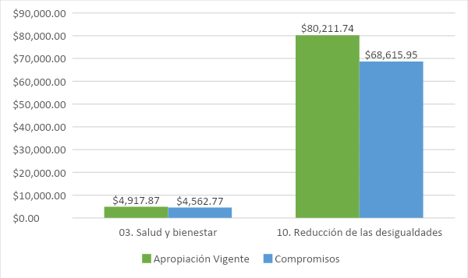

Fuente: Elaboración propia con base en la consolidación de información realizada por la Secretaría Distrital de Hacienda y Planeación. Corte: junio 30 del 2023. “Cifras en millones de pesos”.

El detalle de esta inversión se presenta a continuación:

**Tabla 5. Gastos e Inversiones directas TPPD - Objetivo de Desarrollo Sostenible por Sector en SEGPLÁN**

|  |  |  |  |
| --- | --- | --- | --- |
| **INVERSIÓN DIRECTA** | | | |
| **SECTOR** | **APROPIACIÓN VIGENTE** | **COMPROMISOS** | **EIPCD** |
| **ODS 03. Salud y bienestar** | | | |
| Secretaría Distrital de Salud / Fondo Financiero Distrital de Salud | $ 4.917,87 | $ 4.562,77 | 93% |
| **ODS 10. Reducción de las desigualdades** | | | |
| Secretaría Distrital de Integración Social | $ 80.211,74 | $ 68.615,95 | 86% |
| **Total propósitos SEGPLÁN** | **$ 85.129,61** | **$ 73.178,72** | **86%** |

Fuente: Elaboración propia con base en la consolidación de información realizada por la Secretaría Distrital de Hacienda. Corte: junio 30 del 2023. “Cifras en millones de pesos”

### **Por Categorías y Subcategorías**

La composición de los Gastos e Inversiones de impacto Directo del TPPD por categoría indican un mayor nivel de recursos ejecutados o comprometidos, correspondientes a la Categoría 03. Protección, Bienestar y Justicia Social, la cual, tiene compromisos que ascienden a $ 66.576,83 en PMR marcados por la SDIS y a $67.600,83 en SEGPLÁN como se identifica en la gráfica 5, este último sistema incluye los recursos comprometidos por la Alcaldía Local de Kennedy.

**Gráfica 5. *Gastos e Inversiones Directas TPPD por categoría y subcategoría PMR - BogData vs SEGPLÁN***

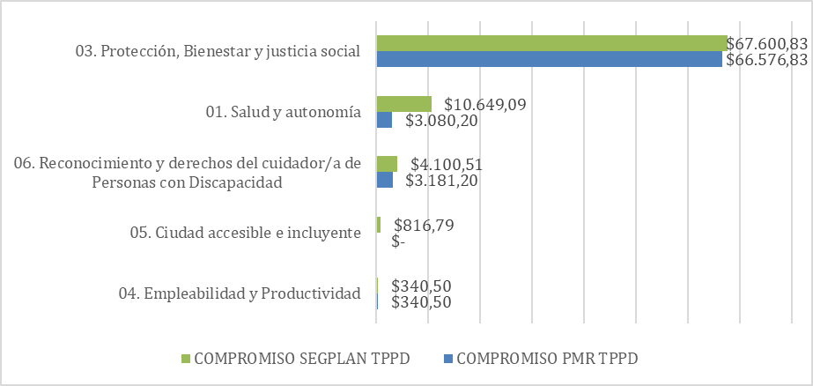Fuente: Elaboración propia con base en la consolidación de información realizada por la Secretaría Distrital de Hacienda y Planeación. Corte: junio 30 del 2023. “Cifras en millones de pesos”

A continuación, se presenta la relación detallada de la composición de los Gastos e Inversiones Directas TPPD por categoría y subcategoría de acuerdo con el sistema de información SEGPLÁN:

**Tabla 6. Gastos e Inversiones directas TPPD de inversión por categoría y subcategoría a nivel sector – SEGPLÁN**

| **SEGPLÁN** | **Programado TPPD** | **Compromisos TPPD** |
| --- | --- | --- |
| ***01. Salud y autonomía*** | **$17.280,27** | **$10.649,09** |
| TPPD(DDA).Directo-C01.01.Acompañamiento a la atención integral en salud. | **$13.019,90** | **$7.213,89** |
| Alcaldía Local de Antonio Nariño | $319,39 | $- |
| Alcaldía Local de Barrios Unidos | $269,28 | $74,45 |
| Alcaldía Local de Chapinero | $100,00 | $99,97 |
| Alcaldía Local de Engativá | $296,95 | $296,95 |
| Alcaldía Local de Fontibón | $570,16 | $- |
| Alcaldía Local de Kennedy | $2.800,00 | $1.778,54 |
| Alcaldía Local de La Candelaria | $205,00 | $83,00 |
| Alcaldía Local de Los Mártires | $372,00 | $372,00 |
| Alcaldía Local de Rafael Uribe Uribe | $2.250,00 | $2.250,00 |
| Alcaldía Local de San Cristóbal | $2.312,14 | $- |
| Alcaldía Local de Santa Fe | $1.196,00 | $- |
| Alcaldía Local de Suba | $2.328,99 | $2.258,99 |
| TPPD(DDB).Directo-C01.03.Red de Cuidado colectivo – Rehabilitación Basada en Comunidad (RBC). | **$4.260,37** | **$3.435,20** |
| Alcaldía Local de Los Mártires | $157,00 | $157,00 |
| Alcaldía Local de Rafael Uribe Uribe | $634,00 | $- |
| Alcaldía Local de Teusaquillo | $220,00 | $198,00 |
| Secretaría Distrital de Salud / Fondo Financiero Distrital de Salud | $3.249,37 | $3.080,20 |
| ***03. Protección, Bienestar y justicia social*** | **$79.572,56** | **$67.600,83** |
| TPPD(DDE).Directo-C03.09.Inclusión social integral. | **$78.548,56** | **$66.576,83** |
| Alcaldía Local de Kennedy | $1.100,00 | $- |
| Secretaría Distrital de Integración Social | $77.448,56 | $66.576,83 |
| TPPD(DDF).Directo-C03.11.Organizaciones de y para Personas con Discapacidad. | **$1.024,00** | **$1.024,00** |
| Alcaldía Local de Kennedy | $1.024,00 | $1.024,00 |
| ***04. Empleabilidad y Productividad*** | **$345,60** | **$340,50** |
| TPPD(DDH).Directo-C04.15.Vinculación laboral de Personas con Discapacidad. | **$345,60** | **$340,50** |
| Secretaría Distrital de Integración Social | $345,60 | $340,50 |
| ***05. Ciudad accesible e incluyente*** | **$824,16** | **$816,79** |
| TPPD(DDL).Directo-C05.23.Prácticas culturales, artísticas, recreativas y deportivas accesibles e incluyentes. | **$824,16** | **$816,79** |
| Alcaldía Local de Engativá | $824,16 | $816,79 |
| ***06. Reconocimiento y derechos del cuidador/a de Personas con Discapacidad*** | **$8.128,87** | **$4.100,51** |
| TPPD(DDM).Directo-C06.25.Servicios integrales para cuidadoras/es de Personas con Discapacidad. | **$7.656,26** | **$3.628,40** |
| Alcaldía Local de Antonio Nariño | $90,00 | $- |
| Alcaldía Local de Fontibón | $237,57 | $- |
| Alcaldía Local de Kennedy | $1.100,00 | $447,20 |
| Alcaldía Local de San Cristóbal | $518,00 | $- |
| Alcaldía Local de Usme | $1.624,61 | $- |
| Secretaría Distrital de Integración Social | $2.417,58 | $1.698,63 |
| Secretaría Distrital de Salud / Fondo Financiero Distrital de Salud | $1.668,50 | $1.482,57 |
| TPPD(DDN).Directo-C06.27.Productividad y empleabilidad para Cuidadores/as de Personas con Discapacidad. | **$472,61** | **$472,11** |
| Alcaldía Local de Usaquén | $472,61 | $472,11 |
| **Total General** | **$106.151,46** | **$83.507,71** |

Fuente: Elaboración propia con base en la consolidación de información realizada por la Secretaría Distrital de Hacienda y Planeación. Corte: junio 30 del 2023. “Cifras en millones de pesos”

En SEGPLÁN donde se incluye el reporte de las Alcaldías Locales, la segunda categoría con más compromisos reportadores fue la categoría 01. Salud y autonomía con un total de compromisos por 10.649,09 millones. Recursos que contienen los compromisos de los FDL por un valor de $ 7.568,89 millones, de los cuales, $7.022,47 millones corresponden a compromisos asociados al otorgamiento de ayudas técnicas y $546,42 millones a compromisos en actividades de cuidado o actividades de promoción de hábitos saludables para PCD o cuidadores. Y los $3.080,20 millones en compromisos marcados por la SDS en el proyecto de inversión 7826 con las metas “1. Incrementar la vinculación en 17.000 personas con discapacidad y cuidadoras/es a las acciones individuales y colectivas para la identificación, reconocimiento y atención integral a las necesidades diferenciales en salud e inclusión, priorizando estrategias de prevención de la salud mental.” y “2. Incrementar en 24.000 personas con discapacidad la participación en las acciones de Rehabilitación Basada en Comunidad (RBC) como respuesta integral y multisectorial.”

En tercer lugar, en SEGPLÁN está la categoría 06. Reconocimiento y Derechos del Cuidador/a de Personas con Discapacidad con un total de $4.100,51 millones comprometidos, incluyendo los $ 3.181,20 millones comprometidos por la SDIS y la SDS, ya mencionados en la marcación de PMR, más $919,31 millones en compromisos por las alcaldías locales, de ello, la Alcaldía Local de Kennedy comprometió un valor de $ 447,20 millones enfocados en la estrategia de cuidado para mujeres y la Alcaldía Local de Usaquén un valor de $472,11 millones destinados a las ayudas técnicas de personas con discapacidad.

Al revisar solo los compromisos desde las alcaldías locales se identifica que la categoría que más compromisos tiene es la de 01. Salud y autonomía con un valor total de $7.568,89 en compromisos, que sumados con los reportados por la SDS de $3.080,20 millones, suman un total de $10.649,09 compromisos con impacto directo. Categoría que considera el conjunto de acciones tendientes a identificar los orígenes y características de la discapacidad, mejorar las condiciones de salud, prevenir y atender las alteraciones que afectan la ejecución de las actividades de la vida diaria y la participación, y, promoción de los más altos niveles de funcionalidad y autonomía.

Adicionalmente, las acciones por el autocuidado, el cuidado mutuo y el cuidado colectivo como procesos para la construcción y fortalecimiento de las redes donde surge un reconocimiento de la responsabilidad hacia los otros.

A continuación, se presenta la relación detallada de la composición de los Gastos e Inversiones Directas TPPD por categoría y subcategoría de acuerdo con el sistema de información PMR:

**Tabla 7. Gastos e Inversiones directas TPPD de inversión por categoría y subcategoría a nivel sector y localidades – PMR- BogData**

| **PMR** | **Programado TPPD** | **Compromisos TPPD** | **Girado TPPD** |
| --- | --- | --- | --- |
| ***01. Salud y autonomía*** | **$ -** | **$ 3.080,20** | **$ 631,50** |
| TPPD(DDB). Directo-C01.03. Red de Cuidado colectivo – Rehabilitación Basada en Comunidad (RBC). | $ - | $ 3.080,20 | $ 631,50 |
| Secretaría Distrital de Salud / Fondo Financiero Distrital de Salud | $ - | $ 3.080,20 | $ 631,50 |
| ***03. Protección, Bienestar y justicia social*** | **$ 76.893,57** | **$ 66.576,83** | **$ 17.942,38** |
| TPPD(DDE). Directo-C03.09. Inclusión social integral. | $ 76.443,82 | $ 66.576,83 | $ 17.942,38 |
| Secretaría Distrital de Integración Social | $ 76.443,82 | $ 66.576,83 | $ 17.942,38 |
| TPPD(DDF). Directo-C03.11. Organizaciones de y para Personas con Discapacidad. | $ 449,75 | $ - | $ - |
| Secretaría Distrital de Gobierno | $ 449,75 | $ - | $ - |
| ***04. Empleabilidad y Productividad*** | **$ 687,46** | **$ 340,50** | **$ 70,69** |
| TPPD(DDH). Directo-C04.15. Vinculación laboral de Personas con Discapacidad. | $ 687,46 | $ 340,50 | $ 70,69 |
| Secretaría Distrital de Integración Social | $ 687,46 | $ 340,50 | $ 70,69 |
| ***05. Ciudad accesible e incluyente*** | **$ 417,98** | **$ -** | **$ -** |
| TPPD(DDJ). Directo-C05.19. Movilidad y entornos accesibles e inclusivos. | $ 417,98 | $ - | $ - |
| Secretaría Distrital de Hacienda | $ 417,98 | $ - | $ - |
| ***06. Reconocimiento y derechos del cuidador/a de Personas con Discapacidad*** | **$ 2.870,49** | **$ 3.181,20** | **$ 691,44** |
| TPPD(DDM). Directo-C06.25. Servicios integrales para cuidadoras/es de Personas con Discapacidad. | $ 2.870,49 | $ 3.181,20 | $ 691,44 |
| Secretaría Distrital de Integración Social | $ 2.870,49 | $ 1.698,63 | $ 381,58 |
| Secretaría Distrital de Salud / Fondo Financiero Distrital de Salud | $ - | $ 1.482,57 | $ 309,86 |
| **GRAN TOTAL** | **$ 80.869,49** | **$ 73.178,72** | **$ 19.336,01** |

Fuente: Elaboración propia con base en la consolidación de información realizada por la Secretaría Distrital de Hacienda y Planeación. Corte: junio 30 del 2023. “Cifras en millones de pesos”

**Gráfica 6. *Participación porcentual de Compromisos con impacto directo en PMR - BogData por categoría y subcategoría.* 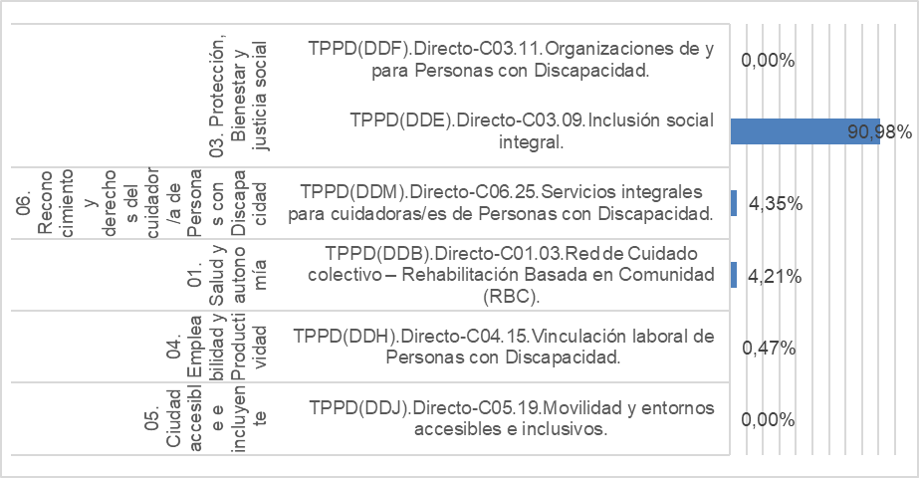**Fuente: Elaboración propia con base en la consolidación de información realizada por la Secretaría Distrital de Hacienda y Planeación. Corte: junio 30 del 2023. “Cifras en millones de pesos”

El mayor nivel de compromisos corresponde a la Secretaría de Integración Social con un valor de $66.576,83 millones en la categoría 03. Protección, Bienestar y Justicia Social. Dicha inversión comprende las acciones que permiten la garantía de los derechos de bienestar, apoyo y protección social, al igual que, la inclusión social, el desarrollo de capacidades y la mejora en la calidad de vida de la población en condición de vulnerabilidad, entre ellas la población con discapacidad, con un enfoque territorial, esto de acuerdo al alcance misional de la SDIS conforme a lo establecido en el Acuerdo Distrital 257 de 2006, modificado por los Acuerdos Distritales 637 de 2016, 638 de 2016 y 641 de 2016. Mediante, la subcategoría “Inclusión social integral” que se relaciona con los productos de la PPDB:

* 1.1.24 Procesos de formación artística y cultural para Personas con Discapacidad de todo el transcurrir vital.
* 1.1.37 Ferias de atención a la ciudadanía dirigidas a las personas con discapacidad, familias, personas cuidadoras de personas con discapacidad y población en condición de vulnerabilidad.
* 1.1.28 Apoyos alimentarios en las modalidades de comedores comunitarios - cocinas populares, bonos canjeables por alimentos y canastas básicas (afro, rural e indígena) de la Dirección de Nutrición y Abastecimiento de la Secretaría Distrital de Integración Social otorgados a Personas con discapacidad
* 1.1.27 Atención de Jóvenes con discapacidad en servicios para el desarrollo de capacidades y la inclusión social con enfoque diferencial en el marco de los servicios sociales de la Subdirección para la Juventud de la Secretaría Distrital de Integración Social.
* 1.1.38 Fortalecimiento técnico y financiero del componente de atención a personas con discapacidad y las personas cuidadoras de personas con discapacidad, a través de la entrega de dispositivos de asistencia personal (ayudas técnicas) no cubiertas por el Plan obligatorio de Salud (Artículo 59 de la Resolución 5269 de 2017) y actividades complementarias que generen un contexto de mayor inclusión social.
* 1.1.39 Aumento del porcentaje de recursos de inversión directa de cada Fondo de Desarrollo Local, orientado a la atención de personas con discapacidad y personas cuidadoras de personas con discapacidad a través de la entrega de dispositivos de asistencia personal (ayudas técnicas) no cubiertas por el Plan obligatorio de Salud (Artículo 59 de la Resolución 5269 de 2017) y actividades complementarias que generen un contexto de mayor inclusión social.
* 1.1.41 Subsidio distrital para la adquisición de vivienda nueva VIS y VIP en Bogotá para hogares con por lo menos una persona con discapacidad.
* 1.1.42 Estrategia de difusión y socialización de las oportunidades y ruta de acceso a subsidios de vivienda, dirigida a personas con discapacidad y personas cuidadoras de personas con discapacidad en el distrito capital.
* 1.1.32 Atención de niños, niñas, adolescentes y jóvenes con discapacidad (física, auditiva, visual que cuenten con autonomía para el desarrollo de sus actividades) en habitabilidad en calle, en riesgo de habitarla o en condiciones de fragilidad social, a través Modelo Pedagógico del IDIPRON para la inclusión social.
* 1.1.35 Prestación del servicio de valoración de apoyos para la garantía del derecho a la capacidad legal plena de las personas con discapacidad.
* 1.1.33 Estrategia de atención integral para población en situación de vulnerabilidad o riesgo que contempla atención a personas con discapacidad, para el acceso efectivo a los servicios de la Dirección de Acceso a la Justicia de la Secretaría de Seguridad, Convivencia y Justicia.

En segundo lugar, en PMR se encuentra la categoría 06. Reconocimiento y Derechos del Cuidador/a de Personas con Discapacidad, herramienta que muestra únicamente los compromisos de nivel central de la Administración Distrital. Dicha categoría, estima el conjunto de acciones para reconocer, reducir y redistribuir las labores de cuidado entre hogares, mercado, estado y comunidad. Complementa, además las acciones por el autocuidado, el cuidado mutuo y el cuidado colectivo como procesos para la construcción y fortalecimiento de las redes donde surge un reconocimiento de la responsabilidad hacia las otras personas.

Esta categoría registra un monto de compromisos de $3.181,20 millones, de los cuales, $ 1.698,63 millones fueron marcados por la SDIS mediante el proyecto de inversión 7771 en su meta “1. Atender a 11.772 cuidadores-as en la estrategia territorial, para cuidadores y cuidadoras de personas con discapacidad, que contribuya al reconocimiento socioeconómico y redistribución de roles en el marco del Sistema Distrital de Cuidado”, que busca brindar respuestas integrales, flexibles y de articulación transectorial a las personas con discapacidad, sus familias y cuidadores-as, que se proyecten en correspondencia con el contexto social, bajo de un enfoque de derechos, enfoque diferencial, enfoque de género y enfoque territorial. Así mismo, se busca la generación de oportunidades para el fortalecimiento de los procesos de inclusión de personas con discapacidad, sus familias y cuidadores-as, en entornos productivos y educativos mediante la articulación transectorial en el marco de la misionalidad de la entidad, con un enfoque territorial que aporte a la transformación de prácticas e imaginarios relacionados con la discapacidad.

Por su parte, $1.482,57 millones fueron marcados por la SDS mediante el proyecto de inversión 7826 en sus metas “3. Incrementar en 36.000 cuidadores de personas con discapacidad la participación en las acciones de Rehabilitación Basada en Comunidad (RBC) como respuesta integral y multisectorial” y “4. Llegar a 10.000 cuidadores de personas con dependencia funcional moderada y severa mediante acciones de Rehabilitación Basada en Comunidad (RBC) como respuesta integral y multisectorial”.

Marcación realizada mediante, la subcategoría “Servicios integrales para cuidadoras/es de Personas con Discapacidad”, que se relación con los siguientes productos de PPDB:

* 3.5.1 Servicio de intérprete en los eventos relacionados con escenarios/instancias/espacios de participación local y distrital para garantizar la comunicación accesible en el marco del derecho a la participación de las personas discapacidad auditiva.
* 3.5.2 Diagnóstico de caracterización de accesibilidad en la infraestructura educativa pública de Bogotá.
* 3.4.1 Capacitaciones para acompañar la implementación de ajustes razonables de accesibilidad y usabilidad en las páginas Web de las entidades públicas del Distrito Capital.
* 3.3.1 Estrategia de participación ciudadana con enfoque diferencial incidente, orientada a promover dinámicas de movilidad segura, incluyente, sostenible y accesible para las personas con discapacidad, familias personas cuidadoras de personas con discapacidad.
* 3.3.2 Acciones de comunicación y pedagogía dirigidas a promover las dinámicas de movilidad segura, incluyente y accesible.
* 3.3.4 Campañas de comunicación con enfoque diferencial de personas con discapacidad, dirigida a los usuarios en general, que haga referencia a la cultura ciudadana y buen uso del Sistema Transmilenio.
* 3.3.5 Encuentros de socialización sobre el Sistema Transmilenio dirigidos a personas con discapacidad.

Aunado a lo anterior, de los recursos comprometidos se cuenta con el siguiente avance en su ejecución:

**Gráfica 7. Participación porcentual de giros con impacto directo en PMR - BogData por categoría y subcategoría.**

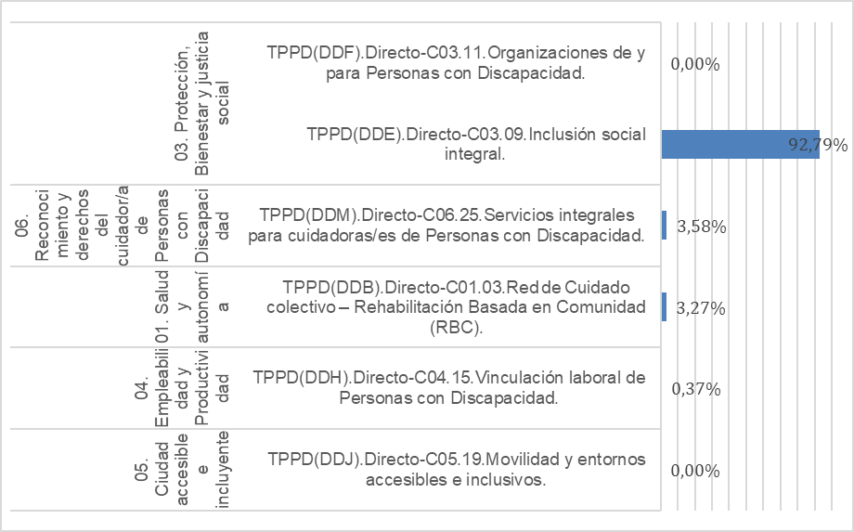

Fuente: Elaboración propia con base en la consolidación de información realizada por la Secretaría Distrital de Hacienda y Planeación. Corte: junio 30 del 2023. “Cifras en millones de pesos”

De acuerdo con la tabla anterior, la categoría que presenta mayor avance en la ejecución de los compromisos es “03. Protección, Bienestar y justicia social” a través de la Secretaría Distrital de Integración Social, con un valor de $ 17.942,38 millones.

### **Por sectores y entidades**

A continuación, en el gráfico 8 y la tabla 8, se describe el comportamiento por sector de los gastos e inversiones con Impacto Directo del TPPD. Se destaca que la mayoría de los recursos los aporta el sector Integración Social y el sector Salud.

**Gráfica 8. Compromisos con impacto directo por Sector y entidad – PMR -BogData y SEGPLÁN**

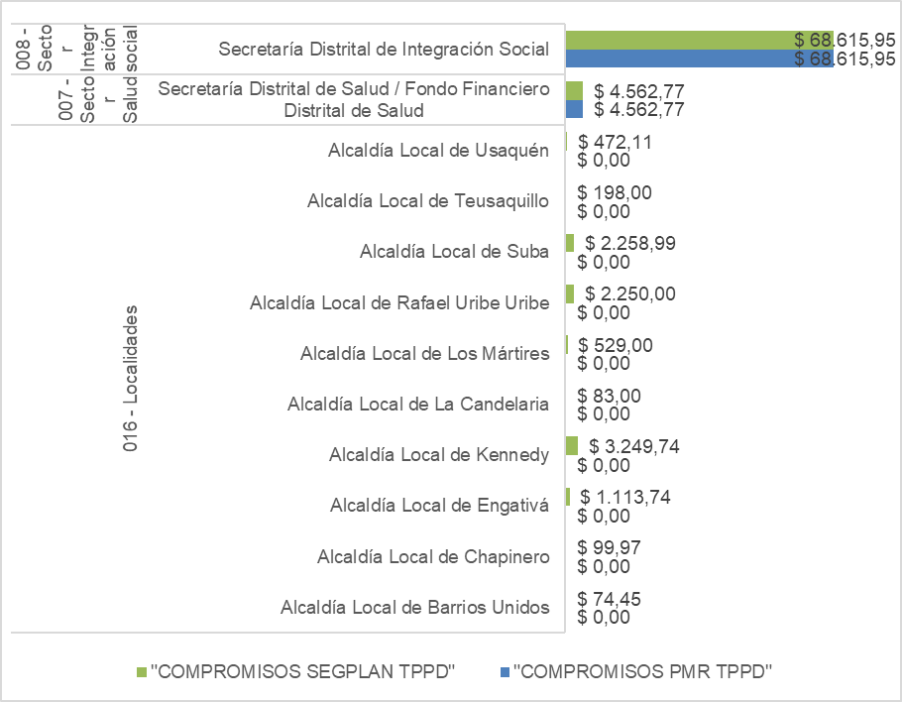

Fuente: Elaboración propia con base en la consolidación de información realizada por la Secretaría Distrital de Hacienda y Planeación. Corte: junio 30 del 2023. “Cifras en millones de pesos”

**Tabla 8. Gastos e Inversiones directas TPPD de inversión por sector SEGPLÁN**

| **SEGPLÁN** | **Programado TPPD** | **Compromisos TPPD** |
| --- | --- | --- |
| **007 - Sector Salud** | **$ 4.917,87** | **$ 4.562,77** |
| Secretaría Distrital de Salud / Fondo Financiero Distrital de Salud | $ 4.917,87 | $ 4.562,77 |
| **008 - Sector Integración social** | **$ 80.211,74** | **$ 68.615,95** |
| Secretaría Distrital de Integración Social | $ 80.211,74 | $ 68.615,95 |
| **016 - Localidades** | **$ 21.021,85** | **$ 10.328,99** |
| Alcaldía Local de Antonio Nariño | $ 409,39 | $ - |
| Alcaldía Local de Barrios Unidos | $ 269,28 | $ 74,45 |
| Alcaldía Local de Chapinero | $ 100,00 | $ 99,97 |
| Alcaldía Local de Engativá | $ 1.121,11 | $ 1.113,74 |
| Alcaldía Local de Fontibón | $ 807,73 | $ - |
| Alcaldía Local de Kennedy | $ 6.024,00 | $ 3.249,74 |
| Alcaldía Local de La Candelaria | $ 205,00 | $ 83,00 |
| Alcaldía Local de Los Mártires | $ 529,00 | $ 529,00 |
| Alcaldía Local de Rafael Uribe Uribe | $ 2.884,00 | $ 2.250,00 |
| Alcaldía Local de San Cristóbal | $ 2.830,14 | $ - |
| Alcaldía Local de Santa Fe | $ 1.196,00 | $ - |
| Alcaldía Local de Suba | $ 2.328,99 | $ 2.258,99 |
| Alcaldía Local de Teusaquillo | $ 220,00 | $ 198,00 |
| Alcaldía Local de Usaquén | $ 472,61 | $ 472,11 |
| Alcaldía Local de Usme | $ 1.624,61 | $ - |
| **Gran total** | **$ 106.151,46** | **$ 83.507,71** |

Fuente: Elaboración propia con base en la consolidación de información realizada por la Secretaría Distrital de Hacienda y Planeación. Corte: junio 30 del 2023. “Cifras en millones de pesos”

Respecto a las localidades, las que representan una mayor inversión en el año 2023, son las localidades de Kennedy, San Cristóbal, Rafael Uribe Uribe y Suba.

La Alcaldía Local de Kennedy fue la alcaldía con mayor marcación de recursos con impacto directo con un valor de $ 3.249,74 millones, correspondiente los siguientes proyectos de inversión: 2079 “Kennedy cuidadora”, 2180 “Kennedy territorio de la salud inclusiva”, 2106 “Kennedy con paz, memoria y reconciliación” y 2173 “Kennedy fortalece la participación ciudadana”.

Así mismo, la Alcaldía Local de Suba es la segunda localidad con mayor marcación mediante el proyecto de inversión 1967 “Suba saludable y sin barreras” por valor de $ 2.258,99 millones, continuando, con la Alcaldía Local de Rafael Uribe Uribe por valor de $ 2.250,00 millones con dos proyectos de inversión 1657 “Autocuidado y bienestar de la comunidad en Rafael Uribe Uribe” y 1658 “Promoción y prevención de la salud en Rafael Uribe Uribe”; en cuarto lugar, se encuentra la Alcaldía Local de Engativá con un monto de $ 1.113,74 millones, mediante los proyectos de inversión 1601 “Promoción de la inclusión social de las personas con discapacidad en las diferentes acciones de la vida cotidiana” y 1594 “Engativá siempre activa con el deporte, la recreación y la actividad física”. Estas cuatro alcaldías locales en conjunto marcaron un presupuesto de $8.872,47 millones, representado en un 85,90% del total de los compromisos marcados de forma directa por los Fondos de Desarrollo Local - FDL.

**Tabla 9. Gastos e Inversiones directas TPPD de inversión por sector PMR - BogData**

| **PMR** | **Programado TPPD** | **Compromisos TPPD** | **Girado TPPD** |
| --- | --- | --- | --- |
| **008 - Sector Integración social** | **$80.001,76** | **$68.615,95** | **$18.394,65** |
| Secretaría Distrital de Integración Social | $80.001,76 | $68.615,95 | $18.394,65 |
| **002 - Sector Gobierno** | **$449,75** | **$-** | **$-** |
| Secretaría Distrital de Gobierno | $449,75 | $- | $- |
| **003 - Sector Hacienda** | **$417,98** | **$-** | **$-** |
| Secretaría Distrital de Hacienda | $417,98 | $- | $- |
| **007 - Sector Salud** | **$-** | **$4.562,77** | **$941,36** |
| Secretaría Distrital de Salud / Fondo Financiero Distrital de Salud | $- | $4.562,77 | $941,36 |
| **Gran total** | **$80.869,49** | **$73.178,72** | **$19.336,01** |

Fuente: Elaboración propia con base en la consolidación de información realizada por la Secretaría Distrital de Hacienda y Planeación. Corte: junio 30 del 2023. “Cifras en millones de pesos”

Como se ha expuesto a lo largo del documento las dos entidades con mayores recursos de compromisos marcados en el presente trazador es la SDIS y la SDS- FFDS.

En primer lugar, la Secretaría de Integración Social formuló el proyecto de inversión 7771 - Fortalecimiento de las oportunidades de inclusión de las personas con discapacidad, familias y sus cuidadores-as en Bogotá, que tiene como objetivo fortalecer la inclusión en los entornos para el desarrollo de competencias de personas con discapacidad, sus familias y cuidadores-as en Bogotá, mediante respuestas integrales y de articulación transectorial teniendo en cuenta el contexto social.

En su primera meta proyecto de inversión “1. Atender a 11.772 cuidadores-as en la estrategia territorial, para cuidadores y cuidadoras de personas con discapacidad, que contribuya al reconocimiento socioeconómico y redistribución de roles en el marco del Sistema Distrital de Cuidado”, meta que tiene una programación de 1918 cuidadores-as y que al corte de junio tiene una ejecución de 632 cuidadores-as. Se marcó la subcategoría “Servicios integrales para cuidadoras/es de Personas con Discapacidad” de la categoría “Reconocimiento y derechos del cuidador/a de Personas con Discapacidad”. Estos recursos marcados aportan a la implementación de la estrategia territorial con enfoque diferencial y de género y al desarrollo de acciones que promuevan actividades de respiro en cuidadores-as de personas con discapacidad, cualificación, recreación, fortalecimiento de redes de apoyo, participación comunitaria y orientación individual (psicosocial) para propiciar su bienestar, y así contribuir al reconocimiento como sujeto de derechos, la reducción del tiempo dedicado a la labor de cuidado y la redistribución de las tareas dentro del hogar.

En su segunda meta “2. Atender a 4.847 personas con discapacidad, sus familias y cuidadores-as en los servicios sociales a cargo del proyecto, a través de procesos de articulación transectorial” meta que tiene una programación de 4598 personas con discapacidad atendidas integralmente, acumulado cuatrienio por su tipo de indicador creciente, que al corte de junio tiene una ejecución de 4304 personas con discapacidad. Se marcó la subcategoría “Inclusión social integral” de la categoría “Protección, Bienestar y justicia social”. Recursos destinados a la atención a personas con discapacidad, sus familias y cuidadores-as a través de los servicios sociales, procesos de articulación transectorial y demás acciones en favor de su inclusión social, que le permita a las personas con discapacidad, familias y cuidadores-as el goce pleno de sus derechos, con el propósito de alcanzar una óptima equiparación de oportunidades en todos los entornos donde se desarrolla, conviven y participan.

En su tercera meta “3. Incrementar a 2.561 personas con discapacidad, sus familias y cuidadores-as en procesos de inclusión en los entornos educativo y productivo con enfoque territorial y diferencial, en el marco de una articulación transectorial”, meta que tiene una programación de 692 personas con discapacidad, sus familias y cuidadores-as y que al corte de junio tiene una ejecución de 197 personas beneficiadas. Se marcó la subcategoría “Vinculación laboral de Personas con Discapacidad” en la categoría “Empleabilidad y Productividad”. Recursos que fortalecen los procesos de inclusión en los entornos educativos y productivos de las personas con discapacidad, sus familias y cuidadores-as, desde, la identificación de entornos de inclusión y la definición de ajustes razonables para la disminución de barreras.

En su cuarta meta “Contribuir en una (1) Política Pública de Discapacidad en el Distrito Capital, en su reformulación e implementación mediante el desarrollo de acciones interseccionales con otras políticas públicas para favorecer la inclusión de las personas con discapacidad, sus cuidadoras y cuidadores” se marcó la subcategoría “Inclusión social integral” de la categoría “Protección, Bienestar y justicia social”. Recursos dirigidos al desarrollar acciones para la reformulación e implementación de la Política Pública de Discapacidad desde el sector social y su interseccionalidad con otras políticas públicas de Bogotá.

En su quinta meta “5. Brindar a 3200 personas con discapacidad, sus familias y cuidadores-as apoyo en el desarrollo de sus competencias orientadas a la inclusión social, en el marco de una articulación transectorial”, meta que tiene una programación de 786 personas con discapacidad, sus familias y cuidadores-as y que al corte de junio tiene una ejecución de 217. En donde, se marcó la subcategoría “Inclusión social integral” de la categoría “Protección, Bienestar y justicia social”. Recursos que aportan en el desarrollo de competencias para la inclusión social, de las personas con discapacidad, sus familias y sus cuidadores/as, mediante la articulación transectorial con actores públicos y privados, para promover el desarrollo humano y contribuir en el fortalecimiento de sus proyectos de vida, desde los enfoques diferencial, territorial y de derechos.

Ahora bien, para el caso de la Secretaría de Salud se cuenta con el proyecto de inversión 7826 Asistencia: discapacidad, cuidado, salud e inclusión Bogotá. Que tiene como objetivo incrementar la vinculación a 70.000 personas con discapacidad y cuidadoras/es vinculadas/os a las acciones individuales y colectivas para la identificación, reconocimiento y atención integral a las necesidades, prioridades y expectativas diferencia.

Este proyecto de inversión responde al Modelo de Salud basado en Atención Primaria en Salud (APS), para dinamizar un conjunto de acciones que facilitan la atención integral, organizada hacia la adquisición gradual de capacidades para la autogestión, empoderamiento en prácticas de cuidado y autonomía en los entornos de la vida cotidiana, incluyendo la participación en grupos, organizaciones y redes que protegen y promueven el bienestar. Dichos procesos, se diseñan teniendo en cuenta los aspectos diferenciales de la población en relación con sus capacidades, género, curso de vida, necesidades, intereses, expectativas, recursos y su territorio, de esta forma, genera respuestas coherentes con el colectivo.

El proyecto de inversión marcó sus cuatro metas:

* + - 1. Incrementar la vinculación en 70.000 personas con discapacidad y cuidadoras/es a las acciones individuales y colectivas para la identificación, reconocimiento y atención integral a las necesidades diferenciales en salud e inclusión, priorizando estrategias de prevención de la salud mental, meta que tiene una programación de 15.172 personas con discapacidad y cuidadoras/es y que al corte de junio tiene una ejecución de 7.108 personas beneficiadas. Esta meta se marcó con la categoría 01. Salud y autonomía.
      2. Incrementar en 24.000 personas con discapacidad la participación en las acciones de Rehabilitación Basada en Comunidad (RBC) como respuesta integral y multisectorial, meta que tiene una programación de 3.047 personas con discapacidad y que al corte de junio tiene una ejecución de 2.479 personas beneficiadas.

Esta meta se marcó con la categoría 01. Salud y autonomía. Recursos dirigidos a la operación de la Red de cuidado colectivo de Rehabilitación Basada en Comunidad -RBC presente en las 20 localidades de la ciudad, mediante actividades de divulgación, convocatoria, trabajo en calle y articulación con otros procesos sectoriales e intersectoriales. Las actividades se llevaron a cabo con base en las necesidades referidas e identificadas en la persona y su familia, desde lo que se logra orientar acciones resolutivas con: enlace a rutas sectoriales e intersectoriales, recomendaciones en prácticas diferenciales de cuidado familiar (autocuidado, cuidado mutuo, cuidado colectivo y cuidado del entorno), convivencia, hábitos, rutinas, esparcimiento, educación en salud y uso de redes de apoyo, así como la adopción de las recomendaciones para favorecer el funcionamiento, desempeño y autonomía de la persona con discapacidad en sus distintos contextos. A través de los grupos de gestores de RBC, se han obtenido resultados en el fortalecimiento ciudadano y liderazgo para informar y movilizar redes, activar rutas y apoyos para las personas y familias identificadas con prioridades de atención y empoderamiento en conciencia colectiva, lo cual ha favorecido priorizar acciones en promoción de la salud, cuidado y acceso a la atención integral y participación. Adicionalmente, se han favorecido la incorporación de adaptaciones y ajustes razonables en los distintos entornos de vida cotidiana como factor importante para el desarrollo de capacidades, eliminación de barreras y procesos de inclusión social.

* + - 1. Incrementar en 36.000 cuidadores de personas con discapacidad la participación en las acciones de Rehabilitación Basada en Comunidad (RBC) como respuesta integral y multisectorial meta que tiene una programación de 9.161 cuidadores-as de personas con discapacidad y que al corte de junio tiene una ejecución de 3.101 personas beneficiadas.

Esta meta se marcó con la categoría 06. Reconocimiento y derechos del cuidador/a de Personas con Discapacidad. Recursos dirigidos a la red de cuidado colectivo de Rehabilitación Basada en Comunidad- RBC, identificando las prioridades en empoderamiento, salud, participación y proyecto de vida. Las acciones comprendieron asesoría en hogar y el proceso colectivo de la red de personas cuidadoras y grupos para el desarrollo de capacidades humanas para la salud integral. Con base en las necesidades de apoyo referidas por la persona cuidadora, se orientó en prácticas de cuidado, con énfasis en autocuidado, conservación de energía, tiempo libre, manejo de la sobrecarga, estrés, cuidado de la salud mental y apoyos diferenciales en cuidado mutuo de la persona con discapacidad. En los grupos orientados al desarrollo de capacidades humanas, se potenciaron estrategias personales para el cuidado mental y percepción de bienestar. En la red de personas cuidadoras alcanza la orientación, educación y concientización en buenas prácticas de apoyo y cuidado colectivo a otras cuidadoras que requieran de apoyo, con enlace a redes y rutas de atención. Así mismo se canalizan a la estrategia de relevo a cuidadoras y a la oferta de las manzanas del cuidado dispuestas como estrategias del Sistema Distrital de Cuidado. Lo anterior impactando en su bienestar mental, convivencia y desempeño de su rol de cuidado, con apropiación de estrategias personales para el cuidado mental.

* + - 1. Llegar a 10.000 cuidadores de personas con dependencia funcional moderada y severa mediante acciones de Rehabilitación Basada en Comunidad (RBC) como respuesta integral y multisectorial meta que tiene una programación de 2,964 cuidadores-as de personas con discapacidad y que al corte de junio tiene una ejecución de 1,528 personas beneficiadas.

Esta meta se marcó con la categoría 06. Reconocimiento y derechos del cuidador/a de Personas con Discapacidad. Recursos dirigidos a la Red de cuidado colectivo de Rehabilitación Basada en Comunidad –RBC, que, operada en las 20 localidades de la ciudad, mediante actividades de divulgación, convocatoria, trabajo en calle y articulación con otros procesos sectoriales e intersectoriales. Las actividades se llevaron a cabo con base en las necesidades referidas e identificadas en la persona y su familia, desde lo que se logra orientar acciones resolutivas con: enlace a rutas sectoriales e intersectoriales, recomendaciones en prácticas diferenciales de cuidado familiar (autocuidado, cuidado mutuo, cuidado colectivo y cuidado del entorno), convivencia, hábitos, rutinas, esparcimiento, educación en salud y uso de redes de apoyo, así como la adopción de las recomendaciones para favorecer el funcionamiento, desempeño y autonomía de la persona con discapacidad en sus distintos contextos.

A través de los grupos de gestores de RBC, se han obtenido resultados en el fortalecimiento ciudadano y liderazgo para informar y movilizar redes, activar rutas y apoyos para las personas y familias identificadas con prioridades de atención y empoderamiento en conciencia colectiva, lo cual ha favorecido priorizar acciones en promoción de la salud, cuidado y acceso a la atención integral y participación. Adicionalmente, se han favorecido la incorporación de adaptaciones y ajustes razonables en los distintos entornos de vida cotidiana como factor importante para el desarrollo de capacidades, eliminación de barreras y procesos de inclusión social.

Finalmente, en comparación con la marcación de vigencia 2022 se identifica que los recursos comprometidos marcados en el trazador por la Secretaría Distrital de Gobierno desde el proyecto de inversión 7787 “Fortalecimiento de la capacidad institucional y de los actores sociales para la garantía, promoción y protección de los derechos humanos en Bogotá” en la meta “8. Diseñar e implementar documento de reformulación de la política pública de discapacidad, en el marco de la Secretaría Técnica Distrital de discapacidad”, pasaron de tener un impacto directo a indirecto. Para la vigencia 2023 se reportó en SEGPLÁN unos compromisos por valor de $ 376 millones con impacto indirecto. Es de anotar, la relación que puede tener este cambio con la expedición de la PPDB adoptada en marzo del 2023 mediante el Decreto 089 del 6 de marzo de 2023, en donde, se designa a la SDIS como responsable y líder de dicha política.

## **Análisis de marcación impacto indirecto**

Los Gastos e Inversiones de Impacto Indirecto se considerarán como aquellas intervenciones cuya población objetivo no son específicamente población con discapacidad, pero que inciden indirectamente en su desarrollo de capacidades e inclusión social.

Los recursos comprometidos y destinados de manera indirecta corresponden a $6.241,25 miles de millones de pesos en SEGPLÁN y a $ 2.025,02 miles de millones de pesos en PMR. La diferencia entre SEGPLÁN y PMR obedece a que los recursos del primero son de carácter indicativo, mientras que los de PMR corresponden a los recursos efectivamente ejecutados (CRP).

Ahora bien, se reitera que los gastos e inversiones con impacto Indirecto hacen referencia a aquellas intervenciones que, sin tener necesariamente la dinamización de acciones para el mejoramiento de las condiciones de calidad de vida de las personas con discapacidad, sus familias, personas cuidadoras y colectivos sociales, en su diseño e implementación se tiene en cuenta su efecto potencial en el reconocimiento de las personas con discapacidad en todo el curso de vida, situación y condición social y económica, las categorías por deficiencia o tipo de discapacidad, la pertenencia étnica, la identidad de género, y demás variables de interseccionalidad establecidas en las normativas internacionales, nacionales y distritales para personas con discapacidad, sus familias, personas cuidadoras y colectivos sociales.

Frente a la marcación con impacto indirecto las entidades vinculadas que realizan marcación son la Universidad Distrital Francisco José de Caldas, Para el sector de movilidad se identificó la Empresa de Transporte del Tercer Milenio - Transmilenio S.A. y para el sector hábitat se encuentra la Empresa de Acueducto y Alcantarillado de Bogotá.

La tabla 10 refleja los Gastos e Inversiones con Impacto Indirecto para el TPPD reportados en SEGPLÁN y PMR para el año 2023. Recursos correspondientes a 43 entidades y empresas industriales y comerciales de la administración distrital, de las cuales 25 corresponden al nivel central, 2 a EICD y 16 a las Fondos de Desarrollo Local - FDL.

**Tabla 10. Gastos e Inversiones indirectas TPPD en SEGPLÁN Y PMR - Bogdata**

|  |  |  |  |  |  |
| --- | --- | --- | --- | --- | --- |
| **Programado TPPD** | | **Compromisos TPPD** | | **Giros TPPD** | |
| **SEGPLÁN** | **PMR** | **SEGPLÁN** | **PMR** | **SEGPLÁN** | **PMR** |
| $ 10.791.273,57 | $ 566.573,62 | $ 6.241.248,35 | $ 2.025.024,98 | No aplica | $ 1.716.048,62 |

Fuente: Elaboración propia con base en la consolidación de información realizada por las Secretarías Distritales de Planeación y Hacienda. Corte: junio 30 del 2023. “Cifras en millones de pesos”.

La categoría con más compromisos de Gastos e Inversiones para Impacto Indirecto en el TPPD en PMR es 01. Salud y autonomía con un valor total de $1.294,51 miles de millones marcadas por la Secretaría Distrital de Salud, mediante 4 proyectos de inversión el 7822 “Fortalecimiento del aseguramiento en salud con acceso efectivo Bogotá”, 7904 “Implementación y fortalecimiento de la Red Distrital de Servicios de Salud “, 7828 “Servicio: condiciones favorables para la salud y la vida Bogotá” y 7750 “Construcción de confianza, participación, datos abiertos para el Buen Vivir Bogotá”. Esta categoría considera el conjunto de acciones tendientes a identificar los orígenes y características de la discapacidad, mejorar las condiciones de salud, prevenir y atender las alteraciones que afectan la ejecución de las actividades de la vida diaria y la participación, y, promoción de los más altos niveles de funcionalidad y autonomía.

En segundo lugar, se identifica la categoría 04. Empleabilidad y Productividad, con compromisos por valor de $382,53 miles de millones. Recursos orientados de forma indirecta al desarrollo de atenciones, estrategias, procedimientos e intervenciones, cuyo propósito es la garantía del derecho a la inclusión laboral, social y productiva de las Personas con Discapacidad. Integra la productividad y el concepto económico; es decir, la generación de ingresos, ubicándose a escala los diferentes niveles posibles de productividad desde las perspectivas de las capacidades, reconociendo las acciones afirmativas que garanticen una real inclusión socio laboral, y la generación de mecanismos de protección que permitan que la Personas con Discapacidad desarrolle una actividad productiva y pueda ser generadora de ingresos en función de su plan de vida y el de su familia.

En tercer lugar, se encuentra la categoría 03. Protección, Bienestar y justicia social, con unos compromisos por valor $159,43 miles de millones, que estima el conjunto de acciones para reconocer, reducir y redistribuir las labores de cuidado entre hogares, mercado, estado y comunidad. Complementa, además las acciones por el autocuidado, el cuidado mutuo y el cuidado colectivo como procesos para la construcción y fortalecimiento de las redes donde surge un reconocimiento de la responsabilidad hacia los otros.

Seguida por la categoría de 05. Ciudad accesible e incluyente con $176,71 miles de millones en compromisos en PMR, presupuesto correspondiente al compromiso de 16 entidades de nivel central: Empresa de Acueducto y Alcantarillado de Bogotá; Empresa de Transporte del Tercer Milenio - Transmilenio S.A.; Fundación Gilberto Alzate Avendaño; Instituto de Desarrollo Urbano; Instituto Distrital de las Artes; Instituto Distrital de Recreación y Deporte; Instituto Distrital de Turismo; Instituto Distrital del Patrimonio Cultural; Secretaría de Educación del Distrito; Secretaría Distrital de Cultura, Recreación y Deporte; Secretaría Distrital de Gobierno; Secretaría Distrital de Integración Social; Secretaría Distrital de Movilidad; Secretaría Distrital de Seguridad, Convivencia y Justicia; Secretaría Distrital del Hábitat, y Secretaría General. Adicional a estas entidades, en SEGPLÁN, para esta categoría también marca la Secretaría Distrital de Ambiente, que al 30 de junio del 2023 aún no había generado compromisos.

De estas entidades solo 5 asociaron asignación inicial de recursos indicativos en PMR a esta categoría del trazador, estas entidades fueron el Instituto Distrital del Patrimonio Cultural, la Secretaría Distrital de Gobierno, la Secretaría Distrital de Integración Social, la Secretaría Distrital de Movilidad y la Secretaría General.

La distribución de los Gastos e Inversiones Indirectas TPPD de manera indicativa por categoría y subcategoría se da de la siguiente manera:

**Gráfica 9. Gastos e Inversiones Impacto Indirecto TPPD por categoría y subcategoría SEGPLÁN**

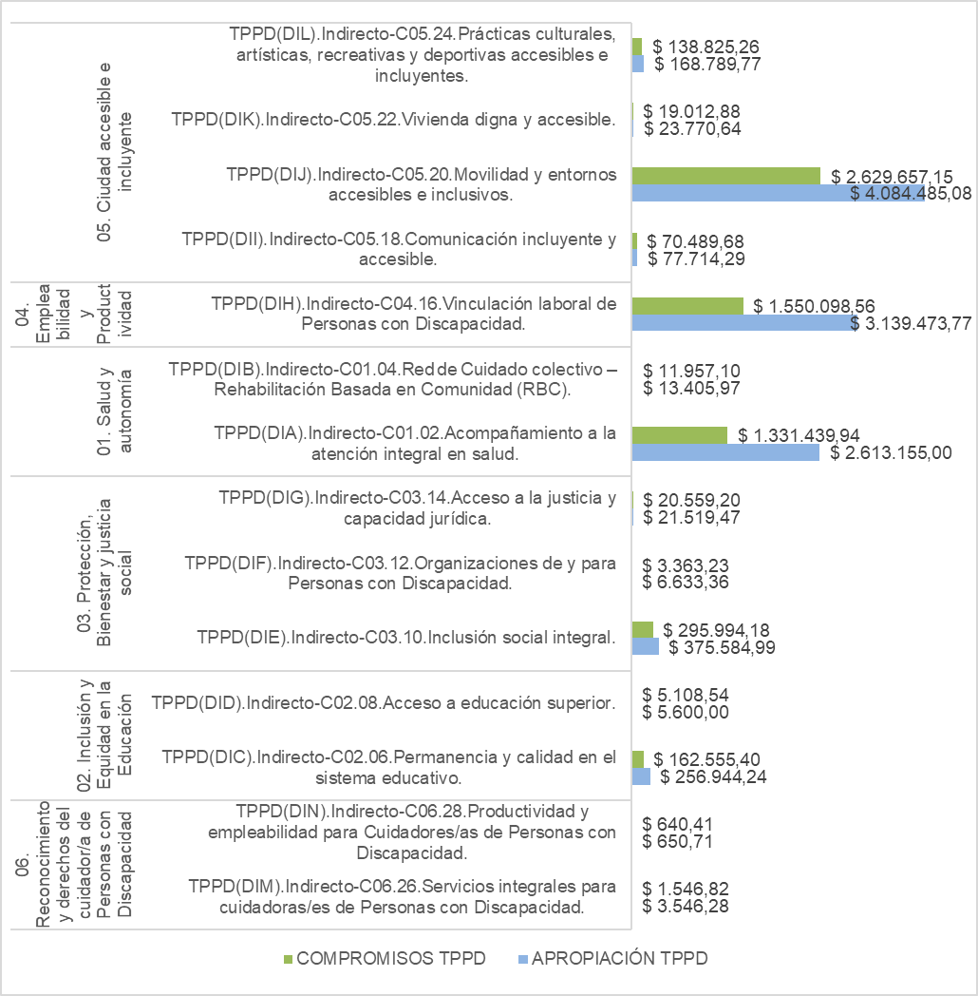

Fuente: Elaboración propia con base en la consolidación de información realizada por la Secretaría Distrital de Hacienda. Corte: junio 30 de 2023. “Cifras en millones de pesos”

**Gráfica 10. Gastos e Inversiones indirectas TPPD por categoría y subcategoría registrado en PMR - BogData**

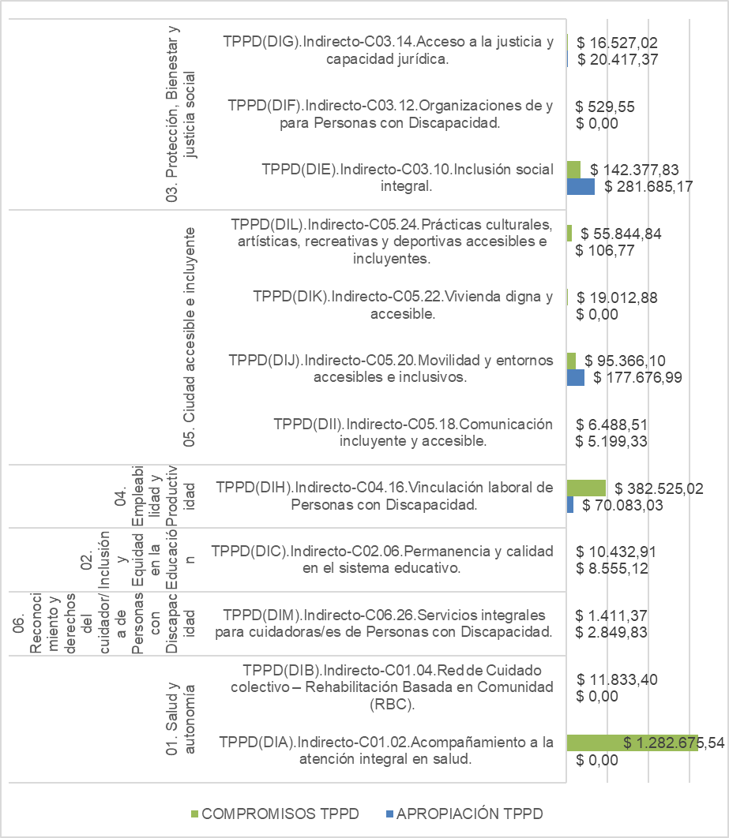

Fuente: Elaboración propia con base en la consolidación de información realizada por la Secretaría Distrital de Hacienda. Corte: junio 30 2023. “Cifras en millones de pesos”

Aunado a lo anterior la administración central, las empresas industriales y comerciales y los Fondos de Desarrollo Local, ejecutaron de manera indicativa recursos para el TPPD por $6.641,25 miles de millones de pesos en SEGPLÁN y $2.025,02 miles de millones de pesos en PMR, siendo la administración central la que presenta mayor cantidad de los recursos del presupuesto asignado, seguido por las empresas industriales y comerciales. Del monto en SEGPLÁN, $6.210,02 miles de millones corresponden a entidades de nivel central y empresas industriales y comerciales; y $31,22 miles de millones a alcaldías locales.

# **Conclusiones y recomendaciones.**

* La composición de los Gastos e Inversiones Directas en el TPPD por categoría indican que la mayor ejecución de recursos se mantiene respecto a 2022, para la Categoría 03, Protección, Bienestar y Justicia Social, la cual, aporta de manera importante a la garantía de los derechos de bienestar, apoyo y protección social. En segundo lugar, se encuentra la Categoría 01 Salud y autonomía.
* En el proceso de marcación en las Fondos de Desarrollo Local - FDL, mientras que, en 2022 la principal categoría fue la 06. Reconocimiento y derechos del cuidador/a de personas con discapacidad, en el primer semestre de 2023, la ejecución de los gastos e inversiones directas del TPPD reportado en SEGPLÁN se destina en mayor proporción para la categoría 01. Salud y autonomía, seguida de la categoría 03. Protección, Bienestar y justicia social y la categoría 06. Reconocimiento y derechos del cuidador/a de Personas con Discapacidad.
* El destino de los recursos de inversión asociados a los ODS en cuanto a los gastos e inversiones indirectas TPPD según lo reportado en el SEGPLÁN, que presenta mayor porcentaje de compromisos es el ODS 10. Reducción de las desigualdades. El otro ODS marcado es el 03. Salud y bienestar. Mostrando un aporte a la reducción de la desigualdad en las personas con discapacidad, que responde esencialmente a las múltiples barreras sociales que enfrenta la población con discapacidad, y que dificultan la inclusión social efectiva en la actualidad para esta población, aspecto que está en coherencia con el problema público identificación en la construcción de la Política Pública de Discapacidad para Bogotá D.C. 2023 - 2034. Por ello, se atiende mayoritariamente la necesidad inminente en términos sociales y en perspectiva de la integración social.
* Para el TPPD la marcación contempla un total de 43 entidades pertenecientes a la administración distrital, de ellas, 25 pertenecientes al sector central, 16 Fondos de Desarrollo Local y 2 Empresas industriales y comerciales, Empresa de Transporte del Tercer Milenio - Transmilenio S.A. y Empresa de Acueducto y Alcantarillado de Bogotá.
* Para el TPPD la marcación con impacto directo contempla un total de 19 entidades y empresas industriales y comerciales de la administración distrital, de las cuales, 4 corresponden al nivel central y 15 a las Fondos de Desarrollo Local – FDL
* Para el TPPD la marcación con impacto indirecto contempla un total de 36 entidades y empresas industriales y comerciales de la administración distrital, de las cuales, 24 corresponden al nivel central, 2 a EICD y 10 a las Fondos de Desarrollo Local - FDL.
* La marcación realizada por los sectores en la vigencia 2023 es coherente a los proyectos de inversión actuales; sin embargo, es importante continuar profundizando en los contenidos y resultados cualitativos y cuantitativos de ejecución de las acciones que los materializan, en relación con las disposiciones que nombran y agrupan la asignación de los recursos de inversión y funcionamiento definidos en la guía Trazador Presupuestal para Población con Discapacidad “TPPD” y su capacidad de transformar las condiciones de vida, participación, accesibilidad e inclusión social de la población, tal y como lo plantean los preceptos y principios de la Política Pública de Discapacidad para Bogotá.
* Bogotá hoy cuenta con la nueva Política Pública de Discapacidad – PPBD adoptada en marzo de 2023, la cual tomó como uno de sus insumos principales los lineamientos de este trazador presupuestal. Esta articulación representa los avances en el fortalecimiento de la gestión pública para aunar esfuerzos en las acciones orientadas a la atención de personas con discapacidad desde un enfoque integral que pueda mostrar a la ciudadanía los avances en las metas propuestas y en su gasto público.
* Con la inversión identificada mediante la marcación del presente trazador con impacto directo se benefició a:
* 632 cuidadores-as de PCD mediante la Estrategia Territorial para el reconocimiento, reducción y redistribución de la labor del cuidado desde la SDIS.
* 4.304 personas con discapacidad en los diferentes servicios sociales de la SDIS.
* 692 personas con discapacidad, sus familias y cuidadores-as en el acompañamiento en los procesos de inclusión en los entornos educativos y productivos en la SDIS.
* 217 personas con discapacidad, sus familias y cuidadores-as en el fortalecimiento de capacidad para su inclusión en la SDIS.
* 7.108 personas beneficiadas con las acciones individuales y colectivas para la identificación, reconocimiento y atención integral a las necesidades diferenciales en salud e inclusión, priorizando estrategias de prevención de la salud mental desde la SDS.
* 2.479 personas beneficiadas en las acciones de Rehabilitación Basada en Comunidad (RBC) como respuesta integral y multisectorial.
* 3.101 personas beneficiadas en la red de cuidado colectivo de Rehabilitación Basada en Comunidad- RBC, desde la SDS.
* 1.528 cuidadores de personas con dependencia funcional moderada y severa beneficiados mediante acciones de Rehabilitación Basada en Comunidad (RBC) como respuesta integral y multisectorial desde la SDS.
* Con la inversión identificada mediante la marcación del presente trazador, desde los FDL se beneficiaron a 3.739 personas mediante el otorgamiento de ayudas técnicas.
* En el primer semestre de la vigencia 2023, no se marcaron recursos con impacto directo en la categoría 02. Inclusión y Equidad en la Educación, la cual tampoco fue identificada en la vigencia 2022. En este sentido, se identifica la posibilidad de que las entidades que invierten en acciones de esta categoría de forma indirecta puedan transitar a una inversión directa, que permita aumentar el acceso a una educación inclusiva.

1. Artículo 2 del Decreto Distrital 714 de 1996 º. De la Cobertura del Estatuto. El presente Estatuto 1 Artículo 2 del Decreto Distrital 714 de 1996 º. De la Cobertura del Estatuto. El presente Estatuto consta de dos (2) niveles: Un primer nivel que corresponde al Presupuesto Anual del Distrito Capital que comprende el Presupuesto del Concejo, la Contraloría, la Personería, la Administración Central Distrital y los Establecimientos Públicos Distritales que incluyen a los Entes Autónomos Universitarios. El Presupuesto General del Distrito incluirá el Presupuesto de los Fondos de Desarrollo Local y el Presupuesto de las Empresas Industriales y Comerciales y Sociedades de Economía Mixta con el régimen de aquellas, del Distrito Capital.